Открытое акционерное общество

Красноярский территориальный институт

По проектированию градостроительной документации

И объектАМ агропромышленного комплекса

«Красноярскагропроект»

**Генеральный план с. Булун-Терек**

**сумона Кызыл-Дагский**

**Чаа-Хольского кожууна Республики Тыва**

**Пояснительная записка**

**Графическая часть**

333/44-2 – ПЗ

Том 1

2013

Открытое акционерное общество

Красноярский территориальный институт

По проектированию градостроительной документации

И объектов агропромышленного комплекса

«Красноярскагропроект»

**Генеральный план с. Булун-Терек сумона Кызыл-Дагский**

**Чаа-Хольского кожууна Республики Тыва**

**Пояснительная записка**

**Графическая часть**

333/44-2 – ПЗ

Том 1



Генеральный директор института В.К. Шадрин



Главный инженер проекта Н.А.. Сидоров

Свидетельство

№ 0377-2011-2461002003-П-9

2013

АВТОРСКИЙ КОЛЛЕКТИВ ПРОЕКТА

**Мастерская территориального планирования и градостроительной**

**планировки территорий**

Начальник мастерской  Г.А. Забродская



Главный инженер мастерской Н.А. Сидоров

 Руководитель сектора градостроительного

планирования территории Т.И. Фадеева



 Главный градостроитель проектов Г.В. Марчуков

Экономист I категории О.В. Белоусова



Землеустроитель II категории М.В. Берсенева

Землеустроитель III категории Соколова.tif Ю.А. Соколова

**Архитектурно-строительный отдел**

**Грановская.tif**

Начальник отдела В.В. Грановская



Главный специалист ЭО Б.А. Успенская

**СОСТАВ ПРОЕКТА**

|  |  |  |
| --- | --- | --- |
| ТОМ 1 | ПОЯСНИТЕЛЬНАЯ ЗАПИСКА |  |
|  | ГРАФИЧЕСКИЕ МАТЕРИАЛЫ, в т.ч.: |  |
| Лист ГП-1 | Генеральный план сумона Кызыл-Дагский | М 1: 25 000 |
| Лист ГП-2 | Генеральный план с. Булун-Терек  (основной чертёж) | М 1:2 000 |
| Лист ГП-3 | Схема транспортной инфраструктуры | М 1:2 000 |
| Лист ГП-4 | Схема инженерной инфраструктуры (водоснабжение, канализация, инженерная подготовка территории) | М 1:2 000 |
| Лист ГП-5 | Схема инженерной инфраструктуры (теплоснабжение, электроснабжение и связь) | М 1:2 000 |

**СОДЕРЖАНИЕ**

ВВЕДЕНИЕ 5

Общие положения 5

Краткая характеристика кожууна 5

ПОЛОЖЕНИЕ О ТЕРРИТОРИАЛЬНОМ ПЛАНИРОВАНИИ 6

ЧАСТЬ 1 ПЕРЕЧЕНЬ МЕРОПРИЯТИЙ ПО ТЕРРИТОРИАЛЬНОМУ ПЛАНИРОВАНИЮ И УКАЗАНИЕ НА ПОСЛЕДОВАТЕЛЬНОСТЬ ИХ ВЫПОЛНЕНИЯ 7

ЧАСТЬ 2 ПРОЕКТНАЯ ОРГАНИЗАЦИЯ ТЕРРИТОРИИ 10

Глава 2.1 АРХИТЕКТУРНО-ПЛАНИРОВОЧНОЕ РЕШЕНИЕ 10

Глава 2.2 ПРОЕКТНЫЕ ПРЕДЛОЖЕНИЯ ПО ТЕРРИТОРИАЛЬНОМУ ПЛАНИРОВАНИЮ 10

2.2.1 Функциональное зонирование 10

2.2.2 Планировочная структура селитебной территории 11

2.2.3 Организация производственных и коммунальных территорий 12

2.2.4 Озеленение и благоустройство 12

2.2.5 Рекреационные территории 13

Глава 2.3 ИНЖЕНЕРНО-ТЕХНИЧЕСКАЯ ИНФРАСТРУКТУРА 13

2.3.1 Водоснабжение и водоотведение 13

2.3.2 Теплоснабжение 19

2.3.3 Газоснабжение 21

Обеспеченность газовыми плитами в селе Булун-Терек составляет 4% жилого фонда. 21

Газоснабжение для приготовления пищи - поквартирное от индивидуальных баллонов. Доставка баллонов производится автомобильным транспортом. Общее количество потребляемого газа в с. Булун-Терек составляет 0,002 млн. м3/год. 21

2.3.4 Электроснабжение 22

2.3.5 Сооружения связи 26

2.3.6 Инженерная подготовка территории 27

2.3.7 Санитарная очистка территории 28

Глава 2.4 ТРАНСПОРТНАЯ СТРУКТУРА И УЛИЧНО-ДОРОЖНАЯ СЕТЬ 31

ЧАСТЬ 3 МЕРОПРИЯТИЯ ПО ОХРАНЕ ОКРУЖАЮЩЕЙ СРЕДЫ 36

3.1 Мероприятия по управлению в области охраны окружающей среды 36

3.2 Мероприятия по улучшению качества атмосферного воздуха 37

3.3 Мероприятия по охране и восстановлению почв 37

3.4 Мероприятия по охране водных объектов 38

3.4.1 Мероприятия по охране поверхностных вод 39

3.4.2 Мероприятия по охране подземных вод 39

3.5 Мероприятия по благоустройству и озеленению территории 40

3.6 Мероприятия по санитарной очистке территории 40

ОСНОВНЫЕ ТЕХНИКО-ЭКОНОМИЧЕСКИЕ ПОКАЗАТЕЛИ ГЕНЕРАЛЬНОГО ПЛАНА СУМОНА КЫЗЫЛ-ДАГСКИЙ 41

Приложение 1 Задание на проектирование 49

Приложение 2 Эскиз генплана. Вариант 1 52

Приложение 3 Эскиз генплана. Вариант 2 53

Приложение 4 Эскиз генплана. Вариант 3 54

Приложение 5 Протокол технического совещания по поводу рассмотрения 55

вариантов эскизов генерального плана с. Булун-Терек Чаа-Хольского кожууна 55

Республики Тыва 55

Приложение 6 Письмо №АС-8/02-164 от 02.02.2010 г 57

Приложение 7 Письмо Росгидромет от 15 марта 2010 г. № 18 58

Приложение 8 Протокол публичных слушаний 59

**ВВЕДЕНИЕ**

**Общие положения**

В соответствии с Градостроительным кодексом Российской Федерации, территориальное планирование направлено на определение в документах территориального планирования назначения территорий исходя из совокупности социальных, экономических, экологических и иных факторов в целях обеспечения устойчивого развития территорий, развития инженерной, транспортной и социальной инфраструктур, обеспечение учета интересов граждан и их объединений, Российской Федерации, субъектов Российской Федерации, муниципальных образований.

Состав проектных материалов принят в соответствии с Градостроительным кодексом РФ и в соответствии с действующей «Инструкцией о порядке разработки, согласования, экспертизы и утверждения градостроительной документации» (утв. Постановлением Госстроя РФ от 29.10.2002 г., №150), в которой содержатся требования к перечню, наименованиям и масштабу графических материалов.

Генеральный план с. Булун-Терек сумона Кызыл-Дагский (Закон Республики Тыва от 24 декабря 2010 г. № 268 ВХ-1 «О статусе муниципальных образований Республики Тыва») Чаа-Хольского кожууна Республики Тыва разработан согласно договора № 333/44-2 от 23 января 2013 г., заключенного с администрацией Чаа-Хольского кожууна.

**Краткая характеристика кожууна**

Территория Чаа-Хольского кожууна находится в центре Тывы граничит

на севере: с Красноярским краем;

на северо-западе: с Сут-Хольским кожууном;

на западе: с Дзун-Хемчикским кожууном;

на юго-востоке: с Улуг-Хемским кожууном.

Чаа-Хольский хожуун образован 12 марта 1941 года за счет разукрупнения существующих хожунов.

Районный центр – село Чаа-Холь - расположено в центрально-восточной части Чаа-Хольского кожууна. Расстояние от районного центра до столицы Республики Тыва - г. Кызыла составляет 189 км, а до ближайшей железнодорожной станции Абакан – 590 км. Население кожууна — 65467 человек.

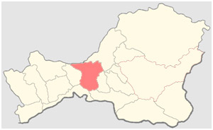

Чаа-Хольский кожуун включает с себя четыре сельских поселений:

1. Сумон Чаа-Хольский (с. Чаа-Холь)

2. Сумон Ак-Дуругский (с. Ак-Дуруг)

3. Сумон Кызыл-Дагский (с. Булун-Терек)

4. Сумон Шанчы (с. Шанчы)

**ПОЛОЖЕНИЕ О ТЕРРИТОРИАЛЬНОМ ПЛАНИРОВАНИИ**

***Цели и задачи территориального планирования***

Целью разработки генерального плана села является создание действенного документа управления развитием территории в соответствии с федеральным законодательством.

***Основные задачи генерального плана:***

- выявление проблем градостроительного развития территории поселения и внесение изменений в генеральный план, обеспечивающих решение этих проблем на основе анализа муниципальной среды, существующих ресурсов жизнеобеспечения и принимаемых градостроительных решений;

- разработка разделов генерального плана (на разрабатываемых ранее) в соответствии с требованиями современного законодательства, а именно:

- схемы функционального зонирования территории в границах села (включая промышленные и рекреационные зоны);

- перечня мероприятий реализации генерального плана;

- программы инвестиционного освоения территории села;

- электронной версии генерального плана.

***В генеральном плане села определяются:***

- основные направления развития территории села с учетом особенностей социально-экономического развития, природно-климатических условий, численности сельского населения;

- зоны различного функционального назначения и ограничения на использование территорий зон;

- меры по развитию инженерной, транспортной и социальной инфраструктур;

- территории резерва для развития села;

- иные меры по развитию территории села.

***При разработке генерального плана учитываются:***

- особенности поселения, в том числе численность населения, специализация его производственного комплекса;

- значения поселения в системе расселения и административном устройстве кожууна и республики;

- особенности типов и форм собственности жилой застройки;

- состояние инженерной и транспортной инфраструктур и направления их модернизации;

- природно-ресурсный потенциал, природно-климатические, национальные и иные особенности.

**ЧАСТЬ 1 ПЕРЕЧЕНЬ МЕРОПРИЯТИЙ ПО ТЕРРИТОРИАЛЬНОМУ ПЛАНИРОВАНИЮ И УКАЗАНИЕ НА ПОСЛЕДОВАТЕЛЬНОСТЬ ИХ ВЫПОЛНЕНИЯ**

Мероприятия по территориальному планированию села Булун-Терек ориентированы на повышение уровня его экономического и социального развития, увеличение реальных доходов и занятости населения, увеличение доступности и качества социальных услуг.

На весь период строительства села проектом планируется: произвести полный снос ветхого жилого фонда; довести обеспеченность населения жилым фондом до 21 м2/чел. и 24 м2/чел. общей площади квартир; расширить сеть учреждений культурно-бытового обслуживания, приблизив её к рекомендуемой; осуществить формирование производственной зоны; обеспечить село современным инженерно-техническим благоустройством.

В ходе анализа существующего социально-экономического развития села и сумона в целом, выявлены резервы земельных ресурсов, пригодные для развития сельского хозяйства, жилищного и промышленного строительства; свободные трудовые ресурсы; наличие природных ресурсов в границах сумона и кожууна: месторождения строительных материалов и сырьевых ресурсов, представляющих интерес для промышленного развития села.

По преобладающему характеру сельскохозяйственной специализации «Схемой территориального планирования республики Тыва» ведущей отраслью Чаа-Хольского кожууна является животноводство. Ведущей отраслью аграрного комплекса сумона является разведение крупного и мелкого рогатого скота.

Развитие аграрного комплекса планируется осуществлять на базе:

- существующего СПоК «Чодураа», крестьянско-фермерского хозяйства и личных подсобных хозяйств;

- расширение лесоперерабатывающих производств.

Развитие производственной сферы в животноводстве рекомендуется осуществлять на базе существующих производств, обновления племенного стада КРС в личных подсобных хозяйствах для повышения удоев молока, а также увеличения поголовья МРС для производства мяса и выхода шерсти в ЛПХ. На территории сельского поселения предлагается сохранить и развивать существующие предприятия (СПоК «Чодураа», КФХ), а также организовать новые (мясоперерабатывающий миникомплекс, цех по охлаждению и переработке молока, цех шоковой заморозки; мини-завод по первичной обработке овечьей шерсти).

Первая очередь строительства охватывает период с 2013 г по 2022 г., вторая очередь (далее расчетный срок строительства) – с 2022 г. по 2032 г.

Существующая численностью населения села 1213 человек, проектируемая численность населения, по срокам строительства составит: 1423 на первую очередь и 1633 человек на расчетный срок. При этом рост градообразующей группы населения планируется с 262 человек довести до 364 на первую очередь и до 423 человек на расчётный срок. В процентном соотношении к населению в трудоспособном возрасте градообразующая группа составит 77%. Значительное увеличение численности занятого населения объясняется модернизацией существующих и созданием новых производственных предприятий и хозяйств, строительством новых объектов культурно-бытового обслуживания, объектов коммунального хозяйства. Тем не менее, еще очень большой процент населения остается нетрудоустроенным. Предполагается, что эта группа населения будет задействована в малом бизнесе, т.к. территория богата природой, лесами, есть возможность заниматься охотой, рыбалкой, заготовкой пушнины и дикоросов. Большая часть населения будет заниматься фермерским и личным подсобным хозяйством. Для поддержки и дальнейшего развития таких хозяйств, планируется организация предприятия по приему и хранению продукции с линией шоковой заморозки, организация закупок животноводческой продукции, переработка шерсти сельскохозяйственным потребительским кооперативом, создаваемым в сумоне.

Площадь сумона в существующих границах составляет 127637,0 га, площадь села Булун-Терек - 180,5 га. Проектируемые площади земель в границах села устанавливаются единожды на первую очередь строительства и составят 209,7 га.

Село расположено в 6,2 км от районного центра с. Чаа-Холь. Связь с районным центром осуществляется по автодороге с улучшенным покрытием.

Село Булун-Терек расположено на правом берегу р. Чаа-Холь. Рельеф площадки спокойный с общим уклоном в северном направлении. Грунты – суглинки со щебнем. Площадка не затапливается во время весеннего паводка со стороны реки Чаа-Холь, но большое количество воды стекает с гор, с южной стороны.

Сложившаяся планировочная структура села подчинена руслу реки. Населённый пункт имеет прямоугольную сетку улиц, застроен одно-двухквартирными домами, большая часть из которых имеет большой процент износа.

***Производственное строительство и агропромышленный комплекс***

На первую очередь запроектированы все планируемые к строительству производственные комплексы: мясоперерабатывающий миникомплекс, цех по охлаждению и переработке молока, цех шоковой заморозки, мини-завод по первичной переработке шерсти, пилорамы, АЗС с СТО, котельная, водозаборные сооружения, очистные сооружения для пищевой промышленности, а также полигон ТБО и биотермическая яма.

***Жилищное строительство***

Расчетная численность населения села на первую очередь составляет 1423 человека, на расчётный срок – 1633 человека. При норме обеспеченности в 21 м2 общей площади на 1 жителя к концу первой очереди село должно располагать жилым фондом объемом в 29 883,0 м2 общей площади квартир, а на расчётный срок при норме обеспеченности в 24 м2 – 39 192,0 м2.

Из общего объема существующего жилого фонда 10 900,0 м2, жилой фонд с износом 70% и более составляет - 1000,0 м2. Объем нового жилищного строительства с учетом выбытия составит 19 983,0 м2 на первую очередь и 31 492,0 м2 на расчётный срок. Жилищное строительство будет производиться за счет средств населения и банковских кредитов в объеме 50%, федерального и местного бюджетов в объеме 50% от общего объема нового жилищного строительства. Площадь проектируемых усадеб – 10-15 соток.

***Малое предпринимательство***

Основная сфера деятельности предприятий малого бизнеса – агропромышленный комплекс, торговля. При определении параметров экономического развития села главный акцент был сделан на малый бизнес, развитие которого планируется во всех отраслях экономики села.

На ближайшую перспективу предлагается создание ряда проектов малого бизнеса:

1) развитие пищевой и перерабатывающей промышленности;

2) развитие производства сельскохозяйственной продукции;

3) развитие лесозаготовки и деревообработки;

4) развитие сети общественного питания;

5) организация парикмахерской, ремонта обуви, оказание бытовых услуг населению;

6) частные предприниматели могут, также, занять нишу в расширении торговой сети.

***Транспорт***

На расчетный срок количество легкового автотранспорта составит 572 ед., 163 ед. мотоциклов и мопедов, 57 единицы грузовых автомобилей.

С целью улучшения транспортного обслуживания населения настоящим проектом предлагается корректировка структуры улично-дорожной сети.

Протяженность улично-дорожной сети на первую очередь составляет 14,63 км, на расчетный срок – 17,40 км, при существующей протяженности – 10,74 км.

На первую очередь и расчетный срок, индивидуальные гаражи и открытые стоянки размещаются на территориях земельных участков жилых домов; транспорт и спецтехника частных предпринимателей - на территориях производственных предприятий; гаражи служебного транспорта - на существующих и проектируемых производственных площадках.

***Культурно-бытовое строительство***

Расчет учреждений обслуживания выполнен в соответствии с рекомендуемым приложением Ж СНиП 2.07.01-89* (актуализированная редакция). На первую очередь в селе намечено строительство следующих объектов:

- средняя школа на 294 учащихся;

- детский сад-ясли на 90 мест;

- досуговый центр с универсальным залом, библиотека;

- дом быта, гостиница, кафе;

- кафе с банкетным залом, пекарня;

- 2 магазина;

- стадион.

На расчётный срок в селе намечено строительство:

- детский сад-ясли на 50 мест;

- магазин.

Предусмотрена реконструкция: ФАП с аптекой; детского досугового центра.

***Инженерная подготовка территории***

По природным условиям территория в целом пригодна для застройки, но требует проведения ряда мероприятий по инженерной подготовке:

1 Вертикальная планировка территории.

2 Отвод поверхностных стоков.

3 Укрепление берегов, склонов и их общее благоустройство.

4 Ветрозащитные и шумозащитные мероприятия.

Все мероприятия запланированы на первую очередь строительства.

***Санитарная очистка и утилизация***

Объем бытовых отходов составит соответственно по срокам строительства 744,53 т/год и 945,08 т/год. На первую очередь запланировано строительство скотомогильника с биологическими камерами, полигона ТБО и рекультивация существующих мусоросвалки и скотомогильника. Планируется устройство площадок для установки мусороконтейнеров.

**ЧАСТЬ 2 ПРОЕКТНАЯ ОРГАНИЗАЦИЯ ТЕРРИТОРИИ**

**Глава 2.1 АРХИТЕКТУРНО-ПЛАНИРОВОЧНОЕ РЕШЕНИЕ**

Планировочная организация генерального плана села решена с учетом современных градостроительных требований, климатических особенностей, условий рельефа местности, существующей застройки и анализа возможностей территориального развития села.

С западной и северо-западной стороны населённый пункт ограничен рекой Чаа-Холь, с востока и юго-востока речкой Бай-Булун, с юга нагорной канавой. Единственное возможное направление для территориального развития восточное вдоль существующего въезда и за счет внутренних резервов.

В результате анализа ситуации, в основу проектных решений комплексной архитектурно-планировочной организации территории были положены следующие задачи:

- рациональное функциональное зонирование территории;

- максимальное использование резервных территорий;

- совершенствование системы культурно-бытового обслуживания;

- совершенствование внутренней и межселенной инженерно-транспортной сети;

- охрана окружающей среды, сохранение и восстановление ландшафта.

Рельеф площадки спокойный, грунты пригодны для строительства. Площадка не заболочена и не затапливается паводковыми водами р. Чаа-Холь.

Развитие планируется с изменениями границ села в восточном направлениях с включением в границы проектируемой производственной зоны.

**Глава 2.2 ПРОЕКТНЫЕ ПРЕДЛОЖЕНИЯ ПО ТЕРРИТОРИАЛЬНОМУ ПЛАНИРОВАНИЮ**

**2.2.1 Функциональное зонирование**

***Существующее положение***

Село Булун-Терек расположено в 6,2 км от районного центра с. Чаа-Холь. Въезд в населённый пункт со стороны районного центра осуществляется с восточной стороны. Населённый пункт расположен на правом берегу реки Чаа-Холь. Рельеф площадки спокойный с общим уклоном в северном направлении. Грунты – суглинки со щебнем. Площадка не затапливается во время весеннего паводка со стороны реки Чаа-Холь, но большое количество воды стекает с гор, с южной стороны.

Сложившаяся планировочная структура села подчинена руслу реки. Населённый пункт имеет прямоугольную сетку улиц, застроен одно-двухквартирными домами, большая часть из которых имеет большой процент износа. Северо-восточнее расположено кладбище.

Протяженность села вдоль берега реки составляет порядка 2,3 км. Ближайшее место для отдыха жителей с. Булун-Терек – берег р. Чаа-Холь.

Существующее зонирование села представлено следующими функциональными зонами: жилой, административно-деловой, зоной инженерно-транспортной инфраструктуры.

Организация жилой зоны квартальная. Общественный центр сложился хаотично на пересечении ул. Ленина и пер. Дорожный. На площади расположены администрация СПС «Кызыл-Дагский», и ООО «Чаа-Холь» (магазин промышленных и продовольственных товаров), напротив Дом культуры им. Н. Танзына на 120 посетительских мест. Через дорогу по ул. Ленина находится территория интерната на 30 мест с начальной школой и столовой. И завершают формирование центра территория детского сада «Сайзанак» на 35 мест, ФАП с аптекой, библиотека и магазин.

Недалеко от основных зданий общественного центра в переулке Дорожном находится неработающая баня и здание почты России, а по ул. Мира спортивная площадка. В северо-западной части села по ул. Сайын-оол Ховалыг расположена средняя школа на 320 учащихся в аварийном состоянии.

Действующие водозаборные скважины в количестве 2 шт. рассредоточены по территории села.

Три действующие пилорамы расположились на территории жилых усадеб. Это индивидуальные предприниматели: ИП «С.Э. Сарыг-Нава», ИП «А.К. Балбан-оол», ИП «А.Д. Дамба».

Северо-восточнее села, правее автодороги Кызыл-Чаа-Холь находится действующее кладбище. Площадь территории села в установленных границах составила 180,5 га. Дальнейшее территориальное развитие планируется в восточном направлении на свободной от застройки территории, а также за счет внутренних резервов, сноса и уплотнения существующей застройки.

***Проектное предложение***

Проектом предусматривается чёткое зонирование территории села в его новых границах, с развитием, реконструкцией существующих функциональных зон. Планируется развитие селитебной территории, строительство производственных предприятий, организация санитарных защитных зон, зон культурно-бытового обслуживания и отдыха населения.

Селитебная территория запроектирована на существующей площадке, с развитием в северном, южном и западном направлениях. Общественный центр формируется на существующей площадке с развитием в юго-западном направлении.

Производственная зона села формируется в восточной части населённого пункта.

В составе производственной зоны: проектируемые – мясоперерабатывающий миникомплекс, цех по охлаждению и переработке молока, цех шоковой заморозки, мини-завод по первичной обработке овечьей шерсти, пилорамы, АЗС с СТО, котельная, пожарный пост на 1 автомобиль.

Сельское кладбище, расположенное северо-восточнее села сохраняется на прежней площадке.

Существующие мусоросвалка и скотомогильник на первую очередь планируются к закрытию и рекультивации в связи с несоблюдением санитарного разрыва. Площадки для нового полигона ТБО запроектирована юго-восточнее села на расстоянии 2,5 км, а скотомогильника с биотермической ямой северо-восточнее села на расстоянии 1,9 км.

Площадь села в проектируемых границах составляет 209,7 га.

**2.2.2 Планировочная структура селитебной территории**

В связи с тем, что генеральный план решался на основе реконструкции существующего населённого пункта, на его структуру значительное влияние оказала сложившаяся система улиц и дорог. Улицы села - ул. Ленина, ул. Мира, ул. Дружбы, ул. Сайын-оол Ховалыг, пер. Дорожный – являются главными структуроорганизующими, композиционными осями для села. По этим улицам осуществляются основные транспортные и пешеходные сообщения населённого пункта. Сложившаяся планировочная структура селитебной зоны сохраняется. Реконструируются кварталы жилой застройки, прилегающие к пойме реки Чаа-Холь и руч. Бай-Булун, кварталы жилых домов по основным улицам и проездам.

Основная территория для нового и перспективного усадебного строительства расположена на севере и юге сложившейся застройки на свободной от застройки территории. Ориентировочная площадь данной территории – 51,5 га.

Новое жилищное строительство планируется также за счет реконструкции кварталов существующей застройки. Новую жилую зону предлагается застраивать усадебными домами с земельными участками площадью 0.1 - 0.15 га.

Общественный центр формируется компактно на существующей площадке. Сохраняются здания: Дома Культуры на 120 посетительских мест, администрации СПС «Кызыл-Дагский», детский сад-ясли на 35 мест, почты, магазина, столовой. Реконструируются здания ФАП с аптекой и детского досугового центра. Проектируются здания: досугового центра с универсальным залом и библиотекой, дома быта, гостиницы, кафе, кафе с банкетным залом, отделения полиции, пожарного поста и АТС, бани-прачечной. Строительство этих зданий завершит формирование общественного центра села.

При въезде в село по пер. Дорожному запроектирована разворотная площадка для общественного транспорта. Юго-западнее общественного центра на ул. Дружбы запроектирован подцентр на первую очередь строительства в составе детского сада-ясли на 90 мест и магазина.

На пересечении пер. Дорожный и ул. Сайын-оол Ховалыг формируется рекреационно-спортивный подцентр в составе: стадиона, магазина и сквера.

Севернее, расположена территория школы. Запроектировано новое здание средней школы на 294 учащихся со спортзалом и интернатом на 30 мест, на первую очередь строительства и детский сад-ясли на 50 мест, на расчетный срок. По ул. Малчын предусмотрен магазин.

Расчет селитебных территорий произведен с учетом достижения средней нормы обеспеченности на одного жителя до 24 м2 общей площади квартир на расчетный срок строительства и увеличения проектного жилого фонда до 31 492,0 м2 общей жилой площади.

Всего на расчетный срок, площадь селитебной территории составит 109,08 га при плотности 8 чел./га.

**2.2.3 Организация производственных и коммунальных территорий**

Из действующих производственных предприятий в селе имеется: СПоК «Чодураа», крестьянско-фермерское хозяйство и личные подсобные хозяйства. Учитывая сложившуюся градостроительную ситуацию, вновь создаваемые предприятия, сгруппированы в проектируемой производственной зоне.

Предприятия, коммунальные объекты, имеющие небольшой размер санитарно-защитной зоны, запроектированы на обособленных площадках, ближе к жилой зоне села, за границами санитарных зон объектов других отраслей промышленности.

В одну подгруппу размещены предприятия пищевой промышленности - мясоперерабатывающий миникомплекс, цех по охлаждению и переработке молока, цех шоковой заморозки. В другую подгруппу - мини-завод по первичной обработке овечьей шерсти, пилорамы, АЗС с СТО, котельная, пожарный пост на 1 автомобиль.

Вне границ села на обособленных участках размещены объекты коммунального хозяйства: водозаборные сооружения, очистные сооружения, полигон ТБО, скотомогильник с биологическими камерами.

Планируемое поголовье скота в ЛПХ на расчетный срок строительства составит - КРС – 1194 гол, лошадей – 144 гол, свиней – 16 гол, МРС – 5056 голов.

На первую очередь СПоК «Чодураа» достигнет поголовья 39 голов, в т.ч. коров - 23 голов, на расчетный срок общее поголовье составит – 60 голов, в т.ч. коров - 36 голов.

**2.2.4 Озеленение и благоустройство**

***Озеленение***

В настоящее время система озеленения не соответствует нормативным требованиям – очень слабо озеленены улицы и участки общественных зданий.

Проектом предусматривается создание единой системы зелёных насаждений, связывающих воедино жилые и производственные зоны, подцентры обслуживания, общественный центр, рекреационно-спортивную зоны.

Проектируемая система озеленения представляет собой пространственно увязанные насаждения различного назначения.

- насаждения общего пользования (скверы, бульвары, однорядная посадка деревьев и кустарников вдоль улиц);

- насаждения ограниченного пользования (озеленение индивидуальных усадеб, участков общественных зданий, производственных комплексов);

Рекреационно-спортивная зона проектируется северо-западнее жилой застройки. Планируется устройство сквера в районе нового строительства по ул. Дружбы. Площадь проектируемого сквера - 2,1 га.

Главные улицы предлагается озеленять рядовыми посадками и живой изгородью из кустарников. Лесопосадочный материал должен подбираться из местных пород. Для выращивания древесно-кустарниковой растительности, при имеющихся климатических, природных и грунтовых условиях местности потребуются должные агротехнические мероприятия, большие трудозатраты и капиталовложения.

Для озеленения предлагаются местные породы деревьев и кустарников: лиственница сибирская, ель сибирская, береза бородавчатая, вяз мелколистный, ива белая, узколистная, рябина сибирская, черемуха азиатская, яблоня сибирская, тополь душистый, акация желтая, боярышник кроваво-красный, сибирский, жимолость татарская, кизильник блестящий, лох серебристый, рябинник, шиповник колючий, морщинистый, можжевельник сибирский. Для озеленения планируются местные породы деревьев и кустарников.

***Благоустройство***

На современное состояние село имеет незначительное благоустройство.

Наиболее благоустроены четыре основные улицы ул. Ленина, ул. Малчын, ул. Мира, пер. Дорожный. Улицы имеет грунтовое покрытие проезжей части, тротуаров на улицах нет. Сетей водоснабжения и теплоснабжения нет, имеются сети электропередачи и частично связи.

По решениям генерального плана предусматривается полное благоустройство села на расчетный срок строительства: благоустройство улиц (устройство проезжих частей и тротуаров, озеленение), благоустройство земельных участков общественных зданий (устройство подъездов, парковок, тротуаров, площадей, озеленение), прокладка инженерных сетей. Покрытие проездов улиц и подъездов к зданиям рекомендуется асфальтобетонное, тротуаров и площадей плиточное или брусчатое. Для сбора бытового мусора предусматриваются специальные площадки с твердым покрытием.

**2.2.5 Рекреационные территории**

Генеральным планом в селе выделены территориальные зоны: рекреационные и рекреационно-спортивные. К рекреационным зонам отнесены проектируемые скверы. К рекреационно-спортивной отнесена территория стадиона, планируемого к строительству на расчетный срок.

**Глава 2.3 ИНЖЕНЕРНО-ТЕХНИЧЕСКАЯ ИНФРАСТРУКТУРА**

**2.3.1 Водоснабжение и водоотведение**

**Современное состояние**

**Водоснабжение**

По материалам обследования и справкам Администрации сумона на территории с. Булун – Терек находится 3 скважины, расположенные около детского сада, школы, Дома культуры. Качество воды в скважинах соответствует требованиям СанПиН 2.1.4.1074-01 «Питьевая вода…». Скважины не обеспечены зонами санитарной охраны согласно требованиям СанПиН 2.1.4.1110-02 «Зоны санитарной охраны …», так как в СЗЗ I и II пояса попадают строения, огороды и дорога. Дебит скважин 10 м3/ч.

Централизованная система водоснабжения отсутствует. Жители села пользуются привозной водой из скважин и трубчатых колодцев на личных участках. Централизованная система горячего водоснабжения отсутствует.

Диктующим сооружением для определения расчетного расхода воды на пожаротушение с. Булун – Терек принято здание Дома культуры на 120 мест. Расчетный расход воды на пожаротушение принят 15 л/с, в том числе: на внутреннее пожаротушение – 5 л/с, на наружное пожаротушение – 10 л/с. Пожаротушение осуществляется привозной водой из скважин или из реки пожарными автомобилями, находящимися в пожарном депо с. Чаа - Холь. Расстояние от пожарного депо в с. . Чаа - Холь до с. Булун – Терек 15 км. Время прибытия пожарного расчета на место пожара не более 20 минут, что соответствует противопожарным нормам (Федеральный закон РФ «Технический регламент о требованиях пожарной безопасности» разд. I, гл. 17, статья 76, п. 1). Пожаротушение села организовано не достаточно.

**Хозяйственно – бытовая канализация**

Централизованная система канализации в селе отсутствует. Канализация для всех зданий села осуществляется в надворные уборные. Канализационные очистные сооружения отсутствуют. Стоки из надворных уборных вывозятся ассенизационными машинами в места, согласованные с местными органами СЭН.

Водопотребление и водоотведение определено согласно СП 31.13330.2012 (актуализированная редакция СНИП 2.04.02-84), СП 30.13330.2012 (актуализированная редакция СНИП 2.04.01-85) и норм технологического проектирования ВНТП-Н-97.

Таблица 1 - Расходы воды и стоков (современное состояние)

|  |  |  |  |  |  |  |
| --- | --- | --- | --- | --- | --- | --- |
| N п/п | Наименование потребителей | Един. измерен | Кол-во ед. | Норма  водопотр., л/сут | Водопот-ребление, м3/сут | Водоот-ведение, м3/сут |
| 1 | 2 | 3 | 4 | 5 | 6 | 7 |
|  | Жилая зона |  |  |  |  |  |
| 1 | Застройка зданиями с водопользованием привозной водой из скважин | чел. | 1213 | 60 | 72,78 | - |
| 2 | Общеобразовательная школа | учащ | 136 | 14 | 1,90 | 1,90 |
| 3 | Пришкольный интернат | мест | 30 | 70 | 2,10 | 2,10 |
| 4 | Детские дошкольные учреждения | мест | 50 | 105 | 5,25 | 5,25 |
| 5 | ФАП с аптекой | объект | 1 | - | 0,48 | 0,48 |
| 6 | Дом культуры | мест | 120 | 10 | 1,20 | 1,20 |
| 7 | Магазины | торг. пл, м2 | 210 | 12,5 | 2,63 | 2,63 |
|  | Скот в личных подсобных хозяйствах: |  |  |  |  |  |
| 8 | коровы | гол | 400 | 50 | 20,00 | - |
| 9 | телята | гол | 197 | 25 | 4,93 | - |
| 10 | свиньи | гол | 8 | 12 | 0,10 | - |
| 11 | лошади | гол | 72 | 40 | 2,88 | - |
| 12 | овцы, козы | гол | 2528 | 5 | 12,64 | - |
| 13 | птица | гол | 10 | 0,38 | 0,01 | - |
| 14 | Убой скота в ЛПХ, 8,9 т/год | т/сут | 0,033 | 20000 | 0,66 | 0,66 |
| 15 | Мойка тары для молока, 662 т/год | т/сут | 1,82 | 3500 | 6,37 | 6,37 |
|  | **Итого:** |  |  |  | **133,93** | **20,59** |
|  | Промзона |  |  |  |  |  |
| 16 | Котельная | объект | 3 | - | 3,00 | - |
|  | Скот в сельскохозяйственных предприятиях и крестьянско – фермерских хозяйствах: |  |  |  |  |  |
| 17 | коровы | гол | 22 | 50 | 1,10 | - |
| 18 | телята | гол | 14 | 25 | 0,35 | - |
| 19 | лошади | гол | 5 | 40 | 0,20 | - |
| 20 | овцы, козы | гол | 170 | 5 | 0,85 | - |
| 21 | Убой скота в СПК, 2,5 т/год | т/сут | 0,009 | 20000 | 0,18 | 0,18 |
| 22 | Мойка тары для молока, 2,3 т/год | т/сут | 0,009 | 3500 | 0,03 | 0,03 |
|  | **Итого:** |  |  |  | **5,71** | **0,21** |
|  | Неучтенные расходы 10%: |  |  |  | 13,96 | 2,08 |
|  | **Всего:** |  |  |  | **153,60** | **22,88** |

Проектное предложение

**Водоснабжение**

На I очередь и на расчетный срок строительства все здания обеспечиваются централизованным холодным водоснабжением. Горячее водоснабжение на I очередь и на расчетный срок строительства проектируется централизованное для объектов соцкультбыта и для производственных предприятий, для зданий жилой застройки - от индивидуальных водонагревателей.

Источником водоснабжения приняты подземные воды. На I очередь строительства проектируются водозаборные сооружения, в составе: насосная станция II подъема, 2 резервуара для воды объемом 100 м3 каждый, 4 скважины, в том числе 1 - резервная. На расчетный срок строительства дополнительно проектируется еще 1 скважина. Над водозаборными скважинами проектируются насосные станции I подъема, оборудованные бактерицидными установками. Ожидаемый дебит проектируемых скважин 10 м3/ч. Качество воды в скважинах соответствует требованиям СанПиН 2.1.4.1074-01 ’’Питьевая вода…”. Водозаборные сооружения обеспечены зонами санитарной охраны согласно требованиям СанПиН 2.1.4.1110-02 «Зоны санитарной охраны …».

Существующие скважины, не обеспеченные зоной санитарной охраны, должны быть затампонированы.

Диктующим сооружением для определения расчетного расхода воды на пожаротушение с. Булун – Терек принято здание досугового центра с универсальным залом на 256 мест. Расчетный расход воды на пожаротушение принят 15 л/с, в том числе: на внутреннее пожаротушение – 5 л/с, на наружное пожаротушение – 10 л/с.. Пожаротушение осуществляется из пожарных гидрантов, установленных на кольцевой проектируемой сети водопровода, пожарным автомобилем, находящимся на пожарном посту села. Запас воды на пожаротушение предусматривается в двух резервуарах емкостью 100 м3 каждый, расположенных на территории водозаборных сооружений.

**Хозяйственно-бытовая канализация**

На I очередь строительства проектируется централизованная канализация в зданиях соцкультбыта, в зданиях производственной зоны, в проектируемых зданиях жилой застройки. Канализация остальной части села на I очередь строительства проектируется в выгребы, а на расчетный срок - централизованная. Стоки из выгребов вывозятся ассенизационными машинами на проектируемые очистные сооружения села.

Хозяйственно - бытовые и производственные стоки по самотечным трубопроводам поступают в проектируемые канализационные насосные станции, а затем перекачиваются по напорному коллектору в две линии на станцию биологической очистки сточных вод. На I очередь строительства проектируется станция биологической очистки сточных вод производительностью 500 м3/сут. Выпуск стоков после очистки осуществляется в реку.

На I очередь строительства проектируются очистные сооружения для предприятий пищевой промышленности производительностью 30 м3/сут. Выпуск производственных стоков после очистки осуществляется на станцию биологической очистки сточных вод.

Водопотребление и водоотведение определено согласно СП 31.13330.2012 (актуализированная редакция СНИП 2.04.02-84), СП 30.13330.2012 (актуализированная редакция СНИП 2.04.01-85) и норм технологического проектирования ВНТП-Н-97.

Таблица 2 - Расходы воды и стоков (I очередь строительства)

|  |  |  |  |  |  |  |
| --- | --- | --- | --- | --- | --- | --- |
| № п/п | Наименование потребителей | Един. измер. | Кол-во ед. | Норма водопотр. л/сут | Водопот-ребление, м3/сут. | Водоот-ведение, м3/сут. |
| 1 | 2 | 3 | 4 | 5 | 6 | 7 |
|  | Жилая зона |  |  |  |  |  |
| 1 | Застройка зданиями, оборудованными централизованным холодным водоснабжением, канализацией и горячим водоснабжением от индивидуальных водонагревателей | чел | 1423 | 170 | 241,91 | 241,91 |
| 2 | Общеобразовательные школы | учащ | 294 | 14 | 4,12 | 4,12 |
| 3 | Пришкольный интернат | мест | 30 | 70 | 2,10 | 2,10 |
| 4 | Детские дошкольные учреждения | мест | 125 | 105 | 13,13 | 13,13 |
| 5 | ФАП с аптекой | объект | 1 | - | 0,48 | 0,48 |
| 6 | Дом культуры | мест | 120 | 10 | 1,20 | 1,20 |
| 7 | Досуговый центр | мест | 207 | 10 | 2,07 | 2,07 |
| 8 | Магазины | торг. пл, м2 | 417 | 12,5 | 5,21 | 5,21 |
| 9 | Предприятия общественного питания, на 57 мест | усл. блюд | 1368 | 16 | 21,89 | 21,89 |
| 10 | Баня на 10 мест | посетит. | 80 | 180 | 14,40 | 14,40 |
| 11 | Прачечная | кг белья | 125 | 75 | 9,38 | 9,38 |
| 12 | Гостиница | мест | 9 | 230 | 2,07 | 2,07 |
|  | Скот в личных подсобных хозяйствах: |  |  |  |  |  |
| 13 | коровы | гол | 520 | 50 | 26,00 | - |
| 14 | телята | гол | 256 | 25 | 6,40 | - |
| 15 | свиньи | гол | 10 | 12 | 0,12 | - |
| 16 | лошади | гол | 94 | 40 | 3,76 | - |
| 17 | овцы, козы | гол | 3286 | 5 | 16,43 | - |
| 18 | птица | гол | 13 | 0,38 | 0,01 | - |
| 19 | Убой скота в ЛПХ , 111,9 т/год | т/сут | 0,42 | 20000 | 8,40 | 8,40 |
| 20 | Мойка тары для молока, 800,8 т/год | т/сут | 2,19 | 3500 | 7,67 | 7,67 |
|  | Полив твердых покрытий | м2 | 64267 | 0,4 | 25,71* | - |
|  | Полив зеленых насаждений | м2 | 17076 | 3 | 51,23* | - |
|  | **Итого:** |  |  |  | **386,75** | **334,03** |
|  | Промзона |  |  |  |  |  |
| 21 | Хлебопекарня, 50 т/год | т/сут | 0,19 | 2400 | 0,46 | 0,46 |
| 22 | Пожарный пост на 1 автомобиль | объект | 1 | - | 7,10 | 7,10 |
| 23 | СТО | объект | 1 | - | 7,00 | 7,00 |
| 24 | Мясоперерабатывающий мини - комплекс, 70 т/год | т/сут | 0,26 | 20000 | 5,20 | 5,20 |
| 25 | Цех по охлаждению и переработке молока, 800 т/год | т/сут | 2,19 | 3500 | 7,67 | 7,67 |
| 26 | Цех шоковой заморозки, 70 т/год | т/сут | 0,26 | 2500 | 0,65 | 0,65 |
| 27 | Мини-завод по первичной обработке овечьей шерсти,  5 т/год | объект | 1 | - | 9,23 | 9,23 |
| 28 | Подпитка тепловой сети | - | - | - | 53,28 | - |
|  | Скот в сельскохозяйственных предприятиях и крестьянско – фермерских хозяйствах: |  |  |  |  |  |
| 29 | коровы | гол | 29 | 50 | 1,45 | - |
| 30 | телята | гол | 19 | 25 | 0,48 | - |
| 31 | лошади | гол | 7 | 40 | 0,28 | - |
| 32 | овцы, козы | гол | 231 | 5 | 1,15 | - |
| 33 | Убой скота в СПК, 8,2 т/год | т/сут | 0,03 | 20000 | 0,60 | 0,60 |
| 34 | Мойка тары для молока, 45,2 т/год | т/сут | 0,12 | 3500 | 0,42 | 0,42 |
|  | **Итого:** |  |  |  | **94,97** | **38,33** |
|  | Неучтенные расходы 10% |  |  |  | 48,17 | 37,24 |
|  | **Всего:** |  |  |  | **529,89** | **409,60** |

Примечание:

* полив твердых покрытий и зеленых насаждений – из реки; в общий расход воды не включен.

Таблица 3 - Расходы воды и стоков (расчетный срок строительства)

|  |  |  |  |  |  |  |
| --- | --- | --- | --- | --- | --- | --- |
| № п/п | Наименование потребителей | Един. измер. | Кол-во ед. | Норма водопотр. л/сут | Водопот-ребление, м3/сут. | Водоот-ведение, м3/сут. |
| 1 | 2 | 3 | 4 | 5 | 6 | 7 |
|  | Жилая зона |  |  |  |  |  |
| 1 | Застройка зданиями, оборудованными централизованным холодным водоснабжением, канализацией и горячим водоснабжением от индивидуальных водонагревателей | чел | 1633 | 170 | 277,61 | 277,61 |
| 2 | Общеобразовательные школы | учащ | 294 | 14 | 4,12 | 4,12 |
| 3 | Пришкольный интернат | мест | 30 | 70 | 2,10 | 2,10 |
| 4 | Детские дошкольные учреждения | мест | 175 | 105 | 18,38 | 18,38 |
| 5 | ФАП с аптекой | объект | 1 | - | 0,48 | 0,48 |
| 6 | Дом культуры | мест | 120 | 10 | 1,20 | 1,20 |
| 7 | Досуговый центр | мест | 256 | 10 | 2,56 | 2,56 |
| 8 | Магазины | торг. пл, м2 | 490 | 12,5 | 6,13 | 6,13 |
| 9 | Предприятия общественного питания, на 65 мест | усл. блюд | 1560 | 16 | 24,96 | 24,96 |
| 10 | Баня на 11 мест | посетит. | 88 | 180 | 15,84 | 15,84 |
| 11 | Прачечная | кг белья | 125 | 75 | 9,38 | 9,38 |
| 12 | Гостиница | мест | 10 | 230 | 2,30 | 2,30 |
|  | Скот в личных подсобных хозяйствах: |  |  |  |  |  |
| 13 | коровы | гол | 800 | 50 | 40,00 | - |
| 14 | телята | гол | 394 | 25 | 9,85 | - |
| 15 | свиньи | гол | 16 | 12 | 0,19 | - |
| 16 | лошади | гол | 144 | 40 | 5,76 | - |
| 17 | овцы, козы | гол | 5056 | 5 | 25,28 | - |
| 18 | птица | гол | 20 | 0,38 | 0,01 | - |
| 19 | Убой скота в ЛПХ , 172,1 т/год | т/сут | 0,64 | 20000 | 12,80 | 12,80 |
| 20 | Мойка тары для молока, 1232 т/год | т/сут | 3,38 | 3500 | 11,83 | 11,83 |
|  | Полив твердых покрытий | м2 | 91665 | 0,4 | 36,67* | - |
|  | Полив зеленых насаждений | м2 | 19596 | 3 | 58,79* | - |
|  | **Итого:** |  |  |  | **470,78** | **389,69** |
|  | Промзона |  |  |  |  |  |
| 21 | Хлебопекарня, 80 т/год | т/сут | 0,30 | 2400 | 0,72 | 0,72 |
| 22 | Пожарный пост на 1 автомобиль | объект | 1 | - | 7,10 | 7,10 |
| 23 | СТО | объект | 1 | - | 7,00 | 7,00 |
| 24 | Мясоперерабатывающий мини - комплекс, 90 т/год | т/сут | 0,33 | 20000 | 6,60 | 6,60 |
| 25 | Цех по охлаждению и переработке молока, 1000 т/год | т/сут | 2,74 | 3500 | 9,59 | 9,59 |
| 26 | Цех шоковой заморозки, 90 т/год | т/сут | 0,33 | 2500 | 0,83 | 0,83 |
| 27 | Мини-завод по первичной обработке овечьей шерсти,  7 т/год | объект | 1 | - | 12,92 | 12,92 |
| 28 | Подпитка тепловой сети | - | - | - | 76,08 | - |
|  | Скот в сельскохозяйственных предприятиях и крестьянско – фермерских хозяйствах: |  |  |  |  |  |
| 29 | коровы | гол | 44 | 50 | 2,20 | - |
| 30 | телята | гол | 28 | 25 | 0,70 | - |
| 31 | лошади | гол | 10 | 40 | 0,40 | - |
| 32 | овцы, козы | гол | 340 | 5 | 1,70 | - |
| 33 | Убой скота в СПК, 12,2 т/год | т/сут | 0,05 | 20000 | 1,00 | 1,00 |
| 34 | Мойка тары для молока, 67,7 т/год | т/сут | 0,19 | 3500 | 0,67 | 0,67 |
|  | **Итого:** |  |  |  | **94,97** | **46,43** |
|  | Неучтенные расходы 10% |  |  |  | 48,21 | 43,61 |
|  | **Всего:** |  |  |  | **613,96** | **479,73** |

Примечание:

*полив твердых покрытий и зеленых насаждений – из реки; в общий расход воды не включен.

Таблица 4 - Сводная таблица водопотребления и водоотведения

|  |  |  |  |  |  |  |
| --- | --- | --- | --- | --- | --- | --- |
| Зона потребителей | Водопотребление, м3/сут | | | Водоотведение, м3/сут | | |
| Современ-ное состо- яние | I очередь строи-тельства | Расчет-ный срок | Современ-ное состо- яние | I очередь строи-тельства | Расчет-ный срок |
| Жилая | 133,93 | 386,75 | 470,78 | 20,59 | 334,03 | 389,69 |
| Производствен  ная | 5,71 | 94,97 | 94,97 | 0,21 | 38,33 | 46,43 |
| Итого: | 139,64 | 481,72 | 565,75 | 20,80 | 372,36 | 436,12 |
| Неучтенные расходы 10% | 13,96 | 48,17 | 48,21 | 2,08 | 37,24 | 43,61 |
| **Всего:** | **153,60** | **529,89** | **613,96** | **22,88** | **409,60** | **479,73** |

Таблица 5 - Ведомость объемов работ по водопроводу и канализации

|  |  |  |  |
| --- | --- | --- | --- |
| №  п / п | Наименование | I очередь стр - ва | Расчетный срок стр - ва |
|  | **Водопровод** |  |  |
| 1 | Скважина глубиной 60 м, объект | 4 | 5 |
| 2 | Насосная станция на водозаборной скважине производительностью от 3 - 12 м3/час, объект | 4 | 5 |
| 3 | Насосная станция II подъема производительностью от 10 до 50 м3/час, объект | 1 | 1 |
| 4 | Резервуар для воды объемом 100 м3, объект | 2 | 2 |
| 5 | Сеть водопровода из полиэтиленовых труб ПЭ 100 SDR 21-110х5,3 - 160х7,7, питьевых, ГОСТ 18599-2001, укладываемых на глубину 3,3 м с установкой пожарных гидрантов, км | 17,12 | 17,62 |
| 6 | Водовод из полиэтиленовых труб ПЭ 100 SDR 21 -250х11,9,питьевых, ГОСТ 18599-2001, укладываемых на глубину 3,3 м в 2 линии, км | 0,80 | 0,80 |
| 7 | Водовод из полиэтиленовых труб ПЭ 100 SDR 21-110х5,3, питьевых, ГОСТ 18599-2001, укладываемых на глубину 3,3 м в 1 линию, км | 0,20 | 0,25 |
|  | **Канализация** |  |  |
| 8 | Канализационная насосная станция производительностью  5 –25 м3/ч, объект | 5 | 5 |
| 9 | Самотечная сеть канализации из полиэтиленовых труб КОРСИС d =250 – 315 мм, укладываемых на глубину 1,8 - 7 м, км | 11,20 | 11,70 |
| 10 | Напорный коллектор из полиэтиленовых труб ПЭ 100 SDR 21-160х7,7, технических ГОСТ 18599-2001, укладываемых на глубину 3,2 м в 1 линию, км | 1,00 | 1,00 |
| 11 | Напорный коллектор из полиэтиленовых труб ПЭ 100 SDR 21-160х7,7, технических ГОСТ 18599-2001, укладываемых на глубину 3,2 м в 2 линии, км | 0,50 | 0,50 |
| 12 | Самотечный коллектор из полиэтиленовых труб КОРСИС d = 315 мм, укладываемых на глубину 3 - 7 м в 2 линии, км (выпуск в реку) | 0,72 | 0,72 |
| 13 | Станция биологической очистки сточных вод производительностью 500 м3/сут | 1 | 1 |
| 14 | Очистные сооружения для предприятий пищевой промышленности производительностью 30 м3/сут | 1 | 1 |

2.3.2 Теплоснабжение

**Современное состояние**

На территории жилой и производственной зон с. Булун-Терек имеется децентрализованная система теплоснабжения.

Согласно справке №Т-1 «Характеристика существующих котельных» в селе имеется 3 котельные, расположенные в жилой зоне и снабжающие теплом существующую общественную застройку (школу, детский сад и дом культуры).

Теплоснабжение остальных зданий соцкультбыта и производства осуществляется от индивидуальных источников тепла.

Жилой фонд села снабжается теплом от поквартирных источников тепла (печки).

Действующие котельные, обслуживающие существующую общественную застройку села, перспективного значения не имеют и сохраняются до ввода в эксплуатацию центральной котельной.

**Проектные предложения**

**Климатологические данные**

Климатологические данные приняты согласно СНиП 23-01-99* и составляют:

расчетная температура наружного воздуха для проектирования отопления - минус 47ºС;

то же, вентиляции - минус 47ºС;

средняя температура отопительного периода - минус 15ºС;

продолжительность отопительного периода - 225 суток.

**Тепловые нагрузки**

Тепловые нагрузки на отопление, вентиляцию и горячее водоснабжение подсчитаны по укрупненным показателям в зависимости от общей площади жилых зданий и от числа людей, проживающих в благоустроенных и неблагоустроенных жилых домах. Для промышленного производства и сельского хозяйства – по аналогии с существующим потреблением с учетом роста проектируемого производства.

**Система теплоснабжения**

**На I очередь строительства**

Для проектируемых и сохраняемых объектов соцкультбыта, проектируемой жилой застройки и производственных предприятий теплоснабжение предусматривается централизованное от новой котельной, расположенной в восточной части села. Горячее водоснабжение данных объектов - централизованное от котельной. Система теплоснабжения принята зависимая. Система горячего водоснабжения – закрытая (от водоподогревателей в зданиях). Схема тепловых сетей – тупиковая 2-х трубная. Параметры теплоносителя - вода с температурами 95-70ºС.

Для существующих жилых зданий теплоснабжение предусматривается от поквартирных источников тепла.

Расходы тепла на I очередь строительства составляют:

жилые дома – 5,995 Гкал/ч, в том числе централизованное теплоснабжение – 3,926 Гкал/ч, поквартирное отопление – 2,069 Гкал/ч;

соцкультбыт – 2,053 Гкал/ч;

производство – 0,876 Гкал/ч.

Необходимая производительность котельной составит 7,266 Гкал/ч с учетом 6% потерь тепла в наружных тепловых сетях.

**На расчетный срок строительства**

Для объектов соцкультбыта, проектируемой жилой застройки и производственных предприятий теплоснабжение предусматривается централизованное от котельной. Горячее водоснабжение данных объектов - централизованное от котельной.

Существующий жилой фонд села снабжается теплом от поквартирных источников тепла. Горячее водоснабжение - от индивидуальных водонагревателей при наличии централизованного холодного водоснабжения.

Расходы тепла на расчетный срок строительства составляют:

жилые дома – 7,828 Гкал/ч, в том числе централизованное теплоснабжение – 6,141 Гкал/ч, поквартирное отопление – 1,687 Гкал/ч;

соцкультбыт – 2,631 Гкал/ч;

производство – 1,024 Гкал/ч.

Необходимая производительность котельной составит 10,383 Гкал/ч с учетом 6% потерь тепла в наружных тепловых сетях.

**Тепловые сети и сооружения**

Тепловые сети запроектированы из стальных электросварных труб ГОСТ 10704-91 ст. 10, укладываемых в непроходные сборные ж/б каналы по серии 3.006.1-2.87. На тепловой сети устраиваются тепловые камеры и компенсаторные ниши из сборных ж/б элементов. Прокладка тепловых сетей при пересечении заболоченных территорий предусматривается надземной на низких опорах.

Антикоррозийное покрытие труб – комплексное полиуретановое покрытие «Вектор».

Тепловая изоляция – скорлупы из пенополиуретана с защитным покрытием стеклопластиком ТУ 5768-001-49693977-2003.

Таблица 6 - Тепловые нагрузки

|  |  |  |  |  |  |  |  |  |  |
| --- | --- | --- | --- | --- | --- | --- | --- | --- | --- |
| Населенный  пункт | Исходные  данные | | Расход тепла, Гкал/ч | | | | Расчетная  потребность,  Гкал/ч | | |
| Население,  чел | Расчетная площадь жилого фонда, м² | Жилой сектор | Общественный  сектор | Промышленность,  с/х, транспорт и т.д. | Неучтенные  расходы, 10%* | Поквартирные  источники | Индивидуальные  источники | Централизован  ные источники** |
| I очередь строительства | | | | | | | | | |
| с. Булун-Терек | 1423 | 29883 | 5,450 | 2,053 | 0,876 | 0,545 | 2,069 | - | 7,266 |
| **Итого:** |  |  |  |  |  |  | **2,069** | **-** | **7,266** |
| Расчетный срок строительства | | | | | | | | | |
| с. Булун-Терек | 1633 | 39192 | 7,117 | 2,631 | 1,024 | 0,711 | 1,687 | - | 10,383 |
| **Итого:** |  |  |  |  |  |  | **1,687** | **-** | **10,383** |

Примечание:

*Неучтенные расходы 10% взяты только для жилого сектора.

**Для централизованных источников тепловая нагрузка дана с учетом потерь тепла в наружных тепловых сетях - 6%.

2.3.3 Газоснабжение

**Современное состояние**

Обеспеченность газовыми плитами в селе Булун-Терек составляет 4% жилого фонда.

Газоснабжение для приготовления пищи - поквартирное от индивидуальных баллонов. Доставка баллонов производится автомобильным транспортом. Общее количество потребляемого газа в с. Булун-Терек составляет 0,002 млн. м3/год.

**Проектные предложения**

Газоснабжение для приготовления пищи в селе Булун-Терек предусматривается на I очередь и на расчетный срок строительства для 50% населения для проектируемой жилой застройки и 30% - для существующей.

Газоснабжение для приготовления пищи в жилой застройке - поквартирное от индивидуальных баллонов. Доставка баллонов производится автомобильным транспортом.

Годовой расход газа на I очередь строительства составляет 0,031 млн. м³/год.

Годовой расход газа на расчетный срок строительства составляет 0,038 млн. м³/год.

**2.3.4 Электроснабжение**

**Современное состояние**

Основным источником электроснабжения с. Булун-Терек является сеть ОАО «МРСК Сибири», дочернее общество «Тываэнерго». Связь с энергосистемой и электроснабжение с. Булун-Терек осуществляется от ПС №24 «Н. Чаа-Холь» 35/10 кВ 1×4,00 МВА с загрузкой 90% 3,60 МВА фидером 24-04. Распределение электрической мощности на низком напряжении осуществляется через ТП 10/0,4 кВ (открытого и закрытого типа). Общая мощность существующих ТП 10/0,4 кВ 476 кВА (коэффициент загрузки для одно трансформаторных ТП 10/0,4 кВ 90%, для двух трансформаторных – 70 %, cosφ 0,98). Мощность подключенных к сети потребителей 428,4 кВт. Распределительные сети 10 кВ одноцепные, воздушные. Протяженность ЛЭП 10 кВ 2,45 км в пределах населённого пункта.

Потребители I, II категории: детский сад, общеобразовательная школа, почта, АТС, амбулатория, водозаборные скважины резервными источниками питания не обеспечены. Потребители III категории: жилые дома, административные здания, магазины, действующие промпредприятия обеспечены одним источником питания.

**Проектное предложение**

Проектом предусматривается:

- реконструкция существующей сети 10 кВ и прокладка новой сети 10 кВ;

- реконструкция и демонтаж существующих ТП 10/0,4 кВА;

- установка новых трансформаторных подстанций для проектируемых и существующих объектов.

Электроснабжение с. Булун-Терек осуществляется от сохраняемой электрической подстанции №24 «Н. Чаа-Холь» 35/10 кВ.

Таблица 7 - Проектируемые и сохраняемые трансформаторные подстанции 10/0,4 кВ

(I очередь строительства)

| № п/п | Наименование потребителей | Потребляемая мощность, кВт | Наименование ТП 10/0,4 кВ | Количество  трансформаторов | Мощность,  кВА |
| --- | --- | --- | --- | --- | --- |
|  | Селитебная зона |  |  |  |  |
| 1 | Жилые дома | 859,43 | ТП №1 – 5,  ТП №24-04-4 | 1/2/2/2/1/1 | 160/400/160/100/250 |
|  | *Объекты соцкультбыта* |  |  |  |  |
| 2 | Администрация СПС «Кызыл-Дагский» | 13,00 | ТП №2 | 2 | 400 |
| 3 | МБОУ д/с «Сайзанак» на 35 мест | 34,03 | ТП №2 | 2 | 400 |
| 4 | Детский сад-ясли на 90 мест | 68,40 | ТП №3 | 2 | 160 |
| 5 | МБУ МОУ СОШ на 294 уч-ся с интернатом на 30 мест | 122+26,7 | ТП №4 | 2 | 160 |
| 6 | ФАП с аптекой | 31,40 | ТП №2 | 2 | 400 |
| 7 | Детский досуговый центр | 22,50 | ТП №2 | 2 | 400 |
| 8 | Столовая | 69,50 | ТП №2 | 2 | 400 |
| 9 | МБУ СДК им. Н. Танзына | 53,30 | ТП №2 | 2 | 400 |
| 10 | Досуговый центр с универсальным залом, библиотека | 66,80 | ТП №2 | 2 | 400 |
| 11 | Дом быта, гостиница, кафе | 18,8+25,8=44,60 | ТП №2 | 2 | 400 |
| 12 | Магазины | 11,97х2+8+5х4= 51,94 | ТП № 24-04-4, ТП №2, 3, 4 | 1/2/2/2 | 250/160/400/160 |
| 13 | Кафе, пекарня (ИП А.А. Дажи-Нава) | 25,8+14,6= 40,40 | ТП №2 | 2 | 400 |
| 14 | Почта | 10,00 | ТП №2 | 2 | 400 |
| 15 | Стадион | 2,00 | ТП №4 | 2 | 160 |
| 16 | АТС, отделение сбербанка, административные помещения | 39,00 | ТП №2 | 2 | 400 |
| 17 | Баня-прачечная | 13,40 | ТП №2 | 2 | 400 |
| 18 | Пождепо | 5,20 | ТП №2 | 2 | 400 |
| Итого: | | 1573,60 | ТП №24-04-4,  ТП №1 - 5 | 9 | 1950 |
|  | *Производственная зона* |  |  |  |  |
| 19 | Котельная | 214,00 | ТП №7 | 2 | 250 |
| 20 | Пилорамы (3 шт.) | 105,00 | ТП №7 | 2 | 250 |
| 21 | Мясоперерабатывающий мини-комплекс | 25,00 | ТП №6 | 1 | 100 |
| 22 | Цех по охлаждению и переработке молока | 20,00 | ТП №6 | 1 | 100 |
| 23 | Насосная станция II подъема | 19,40 | ТП №9, ТП №10 | 1/1 | 63/25 |
| 24 | Цех шоковой заморозки | 20,00 | ТП №6 | 1 | 100 |
| 25 | Мини-завод по первичной обработке овечьей шерсти | 20,00 | ТП №7 | 2 | 250 |
| 26 | АЗС, СТО | 15,00 | ТП №7 | 2 | 250 |
| 27 | Водозаборные сооружения (4 скважины - 1 из них резервная) | 12х3=36,00 | ТП №9 | 1 | 63 |
| 28 | Очистные сооружения для предприятий пищевой промышленности | 15,00 | ТП №7 | 2 | 250 |
| 29 | Станция биологической очистки сточных вод | 65,00 | ТП №8 | 1 | 63 |
| 30 | Полигон ТБО | 10,00 | ТП №11 | 1 | 25 |
| 32 | Биотермическая яма | 12,00 | ТП №11 | 1 | 25 |
| 34 | КНС производительностью  5-25 м3/ч | 3,4х5= 17,00 | ТП №2, 3, 5, 7 | 2/2/1/2 | 400/160/100/250 |
| Итого: | | 593,00 | ТП №2,3, 5-11, | 12 | 1996 |
| **Всего:** | | **2167,00** | **ТП №1-11;**  **ТП №24-04-4** | **16** | **2476** |

Таблица 8 - Проектируемые и сохраняемые трансформаторные подстанции 10/0.4 кВ

(расчетный срок строительства)

| № п/п | Наименование потребителей | Потребляемая мощность, кВт | Наименование ТП 10/0,4 кВ | Количество  трансформаторов | Мощность,  кВА |
| --- | --- | --- | --- | --- | --- |
|  | Селитебная зона |  |  |  |  |
| 1 | Жилые дома | 1316,84 | ТП №1 – 5,  ТП №24-04-4 | 1/2/2/2/1/1 | 250/400/250/250/250/400 |
|  | *Объекты соцкультбыта* |  |  |  |  |
| 2 | Администрация СПС «Кызыл-Дагский» | 13,00 | ТП №2 | 2 | 400 |
| 3 | МБОУ д/с «Сайзанак» на 35 мест | 34,03 | ТП №2 | 2 | 400 |
| 4 | Детский сад-ясли на 50 мест | 55,80 | ТП №4 | 2 | 250 |
| 5 | Детский сад-ясли на 90 мест | 68,40 | ТП №3 | 2 | 250 |
| 6 | МБУ МОУ СОШ на 294 уч-ся с интернатом на 30 мест | 122+26,7=148,70 | ТП №4 | 2 | 250 |
| 7 | ФАП с аптекой | 31,0 | ТП №2 | 2 | 400 |
| 8 | Детский досуговый центр | 22,50 | ТП №2 | 2 | 400 |
| 9 | Столовая | 69,50 | ТП №2 | 2 | 400 |
| 10 | МБУ СДК им. Н. Танзына | 53,30 | ТП №2 | 2 | 400 |
| 11 | Досуговый центр с универсальным залом, библиотека | 66,80 | ТП №2 | 2 | 400 |
| 12 | Дом быта, гостиница, кафе | 18,8+25,8=44,60 | ТП №2 | 2 | 400 |
| 13 | Магазины | 11,97х2+8+5х4= 51,94 | ТП № 24-04-4, ТП №2, 3, 4 | 1/2/2/2 | 250/160/400/160 |
| 14 | Кафе, пекарня (ИП А.А. Дажи-Нава) | 25,8+14,6= 40,40 | ТП №2 | 2 | 400 |
| 15 | Почта | 10,00 | ТП №2 | 2 | 400 |
| 16 | Стадион | 2,00 | ТП №4 | 2 | 250 |
| 17 | АТС, отделение сбербанка, административные помещения | 39,00 | ТП №2 | 2 | 400 |
| 18 | Баня-прачечная | 13,40 | ТП №2 | 2 | 400 |
| 19 | Пождепо | 5,20 | ТП №2 | 2 | 400 |
| Итого: | | 2098,78 | ТП №24-04-4,  ТП №1 - 5 | 9 | 2800 |
|  | *Производственная зона* |  |  |  |  |
| 20 | Котельная | 284,00 | ТП №7 | 2 | 250 |
| 21 | Пилорамы (3 шт.) | 105,00 | ТП №7 | 2 | 250 |
| 22 | Мясоперерабатывающий мини-комплекс | 25,00 | ТП №6 | 1 | 100 |
| 23 | Цех по охлаждению и переработке молока | 20,00 | ТП №6 | 1 | 100 |
| 24 | Насосная станция II подъема | 19,40 | ТП №9, ТП №10 | 1/1 | 63/25 |
| 25 | Цех шоковой заморозки | 20,00 | ТП №6 | 1 | 100 |
| 26 | Мини-завод по первичной обработке овечьей шерсти | 20,00 | ТП №7 | 2 | 250 |
| 27 | АЗС, СТО | 15,00 | ТП №7 | 2 | 250 |
| 28 | Водозаборные сооружения (5 скважин - 1 из них резервная) | 12х4=48,00 | ТП №9 | 1 | 63 |
| 29 | Очистные сооружения для предприятий пищевой промышленности | 15,00 | ТП №7 | 2 | 250 |
| 30 | Станция биологической очистки сточных вод | 65,00 | ТП №8 | 1 | 63 |
| 31 | Полигон ТБО | 10,00 | ТП №11 | 1 | 25 |
| 32 | Биотермическая яма | 12,00 | ТП №11 | 1 | 25 |
| 33 | КНС производительностью  5-25 м3/ч | 3,4х5=17,00 | ТП №2, 3, 5, 7 | 2/2/1/2 | 400/250/250/250 |
| Итого: | | 675,40 | ТП №2,3, 5-11,  ТП №24-04-4 | 12 | 2326 |
| **Всего:** | | **2774,18** | **ТП №1-11;**  **ТП №24-04-4** | **16** | **3086** |

Таблица 9 - Проектируемые и сохраняемые ЛЭП 10 кВ в границах населенного пункта

|  |  |  |  |
| --- | --- | --- | --- |
| №  п/п | Наименование ЛЭП 10 кВ | Протяженность ЛЭП 10 кВ, км | |
| I очередь строительства | Расч. срок строительства |
| 1 | Сохраняемые | 1,30 | 1,30 |
| 2 | Проектируемые кабельные | - | - |
| 3 | Проектируемые воздушные | 3,89 | 3,89 |
|  | **Всего:** | **5,19** | **5,19** |

На I очередь строительства необходимо 2167,00 кВт электрической мощности. Для промышленных предприятий села необходимо 593,40 кВт электрической мощности. На I очередь строительства для электроснабжения села используются сохраняемые трансформаторные подстанции и проектируются одно и двух трансформаторные подстанции 10/0,4 кВ общей мощностью 3086 кВА.

На расчетный срок строительства необходимо 2774,18 кВт электрической мощности. Для промышленных предприятий села необходимо 675,40 кВт электрической мощности.

Для прокладки воздушных ЛЭП 10 кВ предлагается использовать сталеалюминиевые провода на железобетонных опорах. Электрические нагрузки подсчитаны на основании данных генплана, информации о потребителях электроэнергии от ОАО «Тываэнерго», типовых проектов и удельных норм. К строительству принимаются типовые трансформаторные подстанции открытого и закрытого типов.

Таблица 10 - Потребляемая электрическая мощность

|  |  |  |  |  |  |
| --- | --- | --- | --- | --- | --- |
| №  п/п | Наименование | Ед. изм. | Потребляемая электрическая мощность | | |
| Современное состояние | I очередь строительства | Расчетный срок строительства |
| 1 | Селитебная зона: |  |  |  |  |
| 1.1 | жилые дома | кВт | 213,40 | 859,43 | 1316,84 |
| 1.2 | объекты соцкультбыта | кВт | 130,00 | 714,17 | 781,94 |
|  | Итого: |  | 343,40 | 1573,60 | 2098,78 |
| 2 | Производственная зона | кВт | 85,00 | 593,40 | 675,40 |
|  | **Всего:** | **кВт** | **428,40** | **2167,00** | **2774,18** |

2.3.5 Сооружения связи

**Современное состояние**

**Телефонная проводная связь**

Информация об объектах проводной телефонной связи, существующих в с. Булун – Терек предоставлена Администрацией Чаа – Хольского кожууна.

Линии проводной телефонной связи и АТС отсутствуют. Имеется таксофон, спутниковая антенна которого находится около здания администрации СПС Кызыл – Дагский. Глобальная сеть «Интернет» используется посредством телефонов сотовой связи.

**Сотовая связь**

Информация о существующих объектах сотовой связи предоставлена Администрацией Чаа – Хольского кожууна. Существующие базовые станции сотовой связи ОАО «Мегафон», ОАО «МТС» и ОАО «Вымпел – Коммуникации» («Билайн»), покрывающие с. Булун – Терек, расположены в 3 км восточнее села в сторону г. Кызыл.

**Телевизионное и радиовещание**

Филиал ФГУП «РТРС» «Радиотелевизионный передающий центр Республики Тыва» находится по адресу: 667003, Республика Тыва, г. Кызыл, ул. Островского, 2.

РТПЦ «Республики Тыва» предоставляет технические средства для трансляции программ телерадиовещания государственным компаниям ВГТРК, ГРК «Маяк» (Юность), ГТРК «Тыва».

Возможность принимать программу «Первый канал», транслируемую по системе «Экран», имеют 99% населения Республики Тыва.

Для ОАО «Телекомпания НТВ» РТПЦ Республики Тыва предоставляет 11 передатчиков мощностью от 10 до 100 Вт. Программу смотрят жители столицы и районных центров, что составляет 56% населения республики.

Станция спутниковой связи ЦНТВ, покрывающая с. Булун – Терек, расположена в 3 км восточнее села в сторону г. Кызыл. Принимаемая телевизионная или радиопрограмма 1 мультиплекс:

ТП: Первый канал; Россия – 2;

РП: Радио России; Вести FM; Маяк.

**Проектное предложение**

**Телефонная проводная связь**

Емкость телефонной сети жилого сектора, согласно нормам проектирования, определена с учетом 100% телефонизации. Потребное количество телефонов /абонентов/ определяется исходя из расчетной численности населения с применением коэффициента семейности /к=4,8/.

При строительстве новых объектов жилого фонда, соцкультбыта и производственных предприятий в с. Булун – Терек необходима установка цифровой АТС. На первую очередь строительства потребуется 350 номеров, на расчетный срок строительства – 400 номеров. Для организаций используется 15% от общей емкости проектируемых объектов проводной телефонной связи.

Таблица 11 – Емкость объектов проводной телефонной связи (проектное предложение)

|  |  |  |  |  |
| --- | --- | --- | --- | --- |
| Количество номеров | | | | |
| Населенный пункт | Первая очередь строительства | | Расчетный срок строительства | |
| Для жилого фонда | Для организаций | Для жилого фонда | Для организаций |
| с. . Булун – Терек | 297 | 53 | 340 | 60 |

Использование глобальной сети «Интернет» населением села планируется на первую очередь строительства 70%, на расчетный срок строительства – 100%. Проектом предусмотрена прокладка оптоволоконной сети связи от существующей сети из с. Чаа – Холь. Протяженность сетей связи от с. Чаа - Холь до с. Булун - Терек 7,5 км.

**Сотовая связь**

Существующие базовые станции сотовой связи ОАО «Мегафон», ОАО «МТС» и ОАО «Вымпел – Коммуникации» («Билайн»), покрывающие с. Булун – Терек, сохраняются. Установка других объектов сотовой связи не планируется. На перспективу развития сумона возможна установка базовых станций операторов сотовой связи ЗАО «ЕТК» («Ростелеком»).

**Телевизионное и радиовещание**

Для перехода от разобщенности к единому телерадиоинформационному пространству России РТРС (Российская Телевизионная и Радиовещательная Сеть) создает единый производственно-технологический комплекс (ЕПТК), при развертывании которого будут использованы международные стандарты вещания DVB(Digital Video Broadcasting).

Основные задачи ЕПТК:

• получение телевизионных и радиовещательных программ по наземным и спутниковым каналам от вещателей и производителей контента;

• коммутация и технический контроль качества телепрограмм;

• распределение телевизионных и радиопрограмм по наземным и спутниковым каналам;

• трансляция телевизионных и радиопрограмм в регионах;

• архивирование и выдача телепрограмм из архива по запросам потребителей.

Основу ЕПТК образуют Федеральный центр распределения телерадиопрограмм и управляемая им единая транспортная платформа, которая используется для доставки сигнала из центра в регионы и из регионов в центр. Транспортная платформа включает в себя космический сегмент (спутниковые каналы распределения программ) и земной сегмент (магистральные каналы сбора и распределения программ), причем основной упор будет сделан на широкополосные наземные волоконно – оптические линии связи, т.е. на земной сегмент. ФГУП «РТРС» «Радиотелевизионный передающий центр Республики Тыва» будет включен в ЕПТК России.

Информация о развитии РТРС предоставлена на официальном сайте Федерального Государственного Унитарного Предприятия РТРС.

Станция спутниковой связи ЦНТВ, покрывающая с. Булун - Терек, сохраняется. Прием программы населением - 100%.

2.3.6 Инженерная подготовка территории

Село Булун-Терек расположено на правом берегу реки Чаа-Холь. Рельеф площадки спокойный с общим уклоном в северном направлении. Площадка не затапливается во время весеннего паводка со стороны реки Чаа-Холь, но большое количество воды стекает с гор, с южной стороны.

По природным условиям территория, в целом, пригодна для застройки, но с учетом вышеизложенных неблагоприятных факторов требует проведения следующих мероприятий по инженерной подготовке:

1.Вертикальная планировка территории.

2.Отвод поверхностных стоков.

3.Укрепление берегов, склонов и их общее благоустройство.

4.Ветрозащитные и шумозащитные мероприятия.

***1)*** ***Вертикальная планировка территории.***

Вертикальная планировка территории выполняется с учетом высотного положения существующей застройки, максимального сохранения естественного рельефа, обеспечения поверхностного водоотвода и решает высотную организацию улично-дорожной сети с системой водостоков. Продольные уклоны по уличной сети соответствуют нормативным и находятся в пределах от 0,05% до 0,6%.

Вертикальная планировка внутриквартальных территорий предполагается только выборочная под здания, так как поверхностный отвод с территории существующей и проектируемой застройки обеспечен естественным рельефом.

***2) Отвод поверхностных стоков.***

Учитывая рельеф местности, по всей территории поселения водоотвод с кварталов существующей и проектируемой застройки обеспечен за счет естественного рельефа в лотки прилегающих улиц.

Поверхностные сточные воды с территорий промпредприятий подвергаются очистке на локальных очистных сооружениях перед сбросом их в водоем.

Территория кладбища по периметру подлежит обваловке, для отвода поверхностных вод с нагорной стороны, и для предотвращения попадания поверхностных сточных вод с территории кладбищ на прилегающие земли. Длина обваловки 4 кладбищ составляет 664 м.

В местах пересечения ручья Бай-Булун с проезжей частью в восточной части населенного пункта предусматриваем 4 моста. В местах пересечения реки Чаа-Холь с проезжей частью в западной части села предусматривается 2 моста. В местах пересечения ручьев с проезжей частью предусматривается 10 водоперепускных труб.

***3)******Укрепление берегов, склонов и их общее благоустройство.***

Участки береговой полосы реки Чаа-холь и ручья Бай-Булун требуют проведения комплекса берегоукрепительных работ: расчистки русла, уполаживания крутых склонов, мероприятий по благоустройству и озеленению этих участков. Проведение мероприятий направлено на исключение размыва и разрушения берегов атмосферными осадками и паводковыми водами.

***4) Ветрозащитные и шумозащитные мероприятия.***

Для защиты жилой застройки и территорий лечебных и детских учреждений от сильных ветров, которые способствуют выдуванию снежного покрова в продолжительный зимний период, а также, для осуществления защиты жилых территорий от шума и загазованности, необходимо производить многорядную посадку деревьев лиственных пород, обладающих повышенной шумозащитной способностью и газопылеустойчивостью.

**2.3.7 Санитарная очистка территории**

На территории села образуются твердые бытовые отходы. Твёрдый мусор от жилых зданий и смёт с твёрдых покрытий улиц вывозится на существующую несанкционированную мусоросвалку сумона.

Сведения об объемах образования отходов отсутствуют, это связано как с недостаточным качеством учета, так и с отсутствием системы сбора отходов.

Объемы образования ТБО, в связи с отсутствием сведений, оценены в проекте расчетным способом.

При эксплуатации существующих объектов в селе образуются следующие виды твердых бытовых отходов:

- смет с твердых покрытий;

- ТБО от жилой застройки;

- ТБО от объектов культурно-бытового обслуживания.

Аналогичные отходы будут образовываться при эксплуатации объектов, проектируемых к строительству.

Расчет количества отходов выполнен с учетом норм накопления, приведенных в документах: СНиП 2.07.01-89* «Градостроительство. Планировка и застройка городских и сельских поселений», «Сборник удельных показателей образования отходов производства и потребления», Москва, 1999 год.

Расчетное количество твердых бытовых отходов, образующихся на территории с. Булун-Терек, на существующее и проектное положения представлены в таблице 12.

Таблица 12 – Нормативы и объемы образования твердых бытовых отходов на территории с. Булун-Терек

|  |  |  |  |  |  |  |  |  |
| --- | --- | --- | --- | --- | --- | --- | --- | --- |
| Твердые  бытовые  отходы | Норма  твердых бытовых отходов, кг на ед. изм. | Ед. изм. | Количество | | | Объем твердых бытовых отходов,  т/год | | |
| Сущ. положение | На I оч. стр-ва | На р.срок стр-ва | Сущ. положение | На I оч.стр-ва | На р.срок стр-ва |
| **с. Булун-Терек. Население сущ.: 1213 человек, 1 очередь 1423 человека, расчетный срок 1633 человека** | | | | | | | | |
| От застройки зданиями, оборудованными централизованным холодным водоснабжением, канализацией и горячим водоснабжением от индивидуальных водонагревателей | 200 | чел | - | 1423,0 | 1633,0 | - | 284,6 | 326,6 |
| От прочих жилых зданий | 300 | чел | 1213,0 | - | - | 363,9 | - | - |
| Смет с твердых покрытий улиц, дорог, площадей | 5 | м2 | - | 64267,0 | 91665,0 | - | 321,33 | 458,32 |
| От администрации СПС «Кызыл-Дагский» | 40 | На 1 сотрудника | 7,0 | 8,0 | 9,0 | 0,28 | 0,32 | 0,36 |
| От МБОУ д/с «Сайзанак» | 95 | На 1 место | 35,0 | 35,0 | 35,0 | 3,32 | 3,32 | 3,32 |
| От детского сада – ясли на 50 мест | 95 | На 1 место | - | - | 50,0 | - | - | 4,75 |
| От детского сада – ясли на 90 мест | 95 | На 1 место | - | 90,0 | 90,0 | - | 8,55 | 8,55 |
| От МБУ МОУ СОШ на 294 учащихся с интернатом на 30 мест | 24 | чел | 136,0 | 294,0 | 294,0 | 3,26 | 7,06 | 7,06 |
| 95 | На 1 место | 30,0 | 30,0 | 30,0 | 2,85 | 2,85 | 2,85 |
| От ФАП | 12 | посещ./  смену | 40,0 | 50,0 | 60,0 | 0,48 | 0,6 | 0,72 |
| От аптеки | 48 | На 1 м2 общей площади | 40,0 | 40,0 | 40,0 | 1,92 | 1,92 | 1,92 |
| От детского досугового центра | 24 | чел | - | 26,0 | 30,0 | - | 0,62 | 0,72 |
| От МБУ СДК им. Н.Танзына | 27 | мест | 120,0 | 120,0 | 120,0 | 3,24 | 3,24 | 3,24 |
| От досугового центра с универсальным залом | 27 | На 1 место | - | 207,0 | 256,0 | - | 5,59 | 6,91 |
| От библиотеки | 27 | На 1 место | 6,0 | 7,0 | 8,0 | 0,16 | 0,19 | 0,22 |
| От дом быта | 40 | Сотрудник (работник) | - | 10,0 | 11,0 | - | 0,4 | 0,44 |
| От гостиницы | 120 | мест | - | 9,0 | 10,0 | - | 1,08 | 1,2 |
| От предприятий общественного питания | 215 | Мест | - | 57,0 | 65,0 | - | 12,25 | 13,97 |
| От магазинов смешанных товаров | 205 | м2 | 210,0 | 427,0 | 490,0 | 43,05 | 87,53 | 100,45 |
| От почтамта | 40 | На 1 сотрудника | 2,0 | 2,0 | 3,0 | 0,08 | 0,08 | 0,12 |
| От АТС, отделения сбербанка, административных помещений | 40 | Сотрудник (работник) | - | 15,0 | 20,0 | - | 0,6 | 0,8 |
| От бани | 20 | посетит. | Не работает | 80,0 | 88,0 | Не работает | 1,6 | 1,76 |
| От прачечной | 20 | На 1 м2 общей площади | - | 40,0 | 40,0 | - | 0,8 | 0,8 |
| **ВСЕГО** |  | | | | | **422,54** | **744,53** | **945,08** |

В зоне жилой застройки твердые бытовые отходы и смет с покрытий будут собираться в металлические мусорные контейнеры, установленные на специально оборудованные площадки с твердым водонепроницаемым покрытием. В кварталах усадебной застройки площадки необходимо располагать в 50 метрах от участков жилых домов, детских учреждений и площадок отдыха.

Уборку территории предусматривается производить с помощью мусороуборочных машин. Твёрдые бытовые отходы от жилых и общественных зданий и смёт с твёрдых покрытий улиц будут вывозиться на полигон ТБО мусоровозами.

Проектом предусматривается максимальный сбор (извлечение) и утилизация бытовых отходов.

На территории сумона Кызыл-Дагскийрасположены существующие несанкционированные мусоросвалка и скотомогильник, которые подлежат закрытию с организацией рекультивации занимаемых ими территорий.

При ликвидации несанкционированной мусоросвалки рекомендуется на период проектирования и строительства полигона ТБО организовать обустроенные площадки временного хранения отходов с последующим вывозом на специализированное сооружение по захоронению отходов.

На первую очередь планируется строительство **полигона ТБО** *на твёрдом основании с полным инженерным обустройством* северо-восточнее села, на расстоянии около 2,1 км до проектируемой жилой усадебной застройки постоянного проживания, и строительство ***биотермической ямы*** юго – восточнее села на расстоянии около 2,4 км до реконструируемой жилой усадебной застройки постоянного проживания.

Размещение полигона ТБО и биотермической ямы предусматривается вне водоохранных зон водных объектов. *По отношению к с. Булун - Терек площадки будут находиться с подветренной стороны.*

По предварительным расчётам для сумона потребуется полигон ТБО площадью около 2,0 га.

На оба срока строительства предусматривается устройство площадок с твердым покрытием для установки мусороконтейнеров.

**Расчет необходимого количества контейнеров и мусоровозов для с. Булун – Терек**

***Необходимое количество контейнеров и мусоровозов*** рассчитывается согласно «Методическим рекомендациям по формированию тарифов на услуги по уничтожению, утилизации и захоронению твердых бытовых отходов», Москва, 2003.

Необходимое количество ***контейнеров*** определено по формуле:

nc=( Qr t / 365V k2)* k3, где

Qr - расчетное накопление домового мусора в год, м3;

на 1 очередь Qr=744,53 т/год или 3722,65 м3/год (при плотности ТБО 0,2 т/м3);

на расчетный срок Qr = 945,08т/год или 4725,4 м3/год (при плотности ТБО 0,2 т/м3);

t -предельный срок хранения мусора (периодичность удаления отходов), равный 1 сут.;

V - емкость 1 контейнера равная 0,75 м3;

k2 - коэффициент наполнения сборника, равный 0,9;

k3 - коэффициент, учитывающий контейнеры, которые находятся в мойке, ремонте и пр., равный 1,05;

Необходимое количество ***контейнеров*** составляет:

на 1 очередь - 16 шт.

на расчетный срок -20 шт.

Необходимое количество ***мусоровозов*** при системе несменяемых сборников рассчитывают по формуле:

n = Qс/Bkисп, где

Qc - расчетное среднесуточное накопление домового мусора с учетом неравномерности накопления, равное

на 1 очередь – 10,20 м3;

на расчетный срок – 12,95 м3

В - производительность 1 мусоровоза или контейнерной машины за 1 рабочий день, м3;

kисп - коэффициент использования автомобилей в парке, равный 0,7.

Производительность работы мусоровоза за один рабочий день (В), м3, определяется числом совершаемых в рабочий день рейсов и вместимостью кузова:

В = r С, где

r - число рейсов из района погрузки мусора в пункт приема и обратно в течение 1 рабочего дня, равное-2;

С - полезная вместимость кузова мусоровоза, равная 10 м3.

Необходимое количество ***мусоровозов*** составляет:

на 1 очередь - 1;

на расчетный срок - 1 .

**Глава 2.4 ТРАНСПОРТНАЯ СТРУКТУРА И УЛИЧНО-ДОРОЖНАЯ СЕТЬ**

**Мероприятия по развитию транспортной инфраструктуры**

**Внешние межселенные связи**

Одной из основных задач по обеспечению достойного уровня жизни населения республики, развития традиционных отраслей экономики и создания условий для реализации крупных инвестиционных проектов по освоению её природного потенциала является обеспечение свободного и надежного доступа республики к внутрироссийской транспортной инфраструктуре и международным путям сообщения. В связи с этим необходимы следующие основные мероприятия:

1. Сохранение и развитие автодорожной сети федерального и регионального значения.

2. Проектирование и начало строительства железной дороги, связывающей Республику Тыву с российской сетью железных дорог.

3. Развитие международного и регионального воздушного сообщения.

**Автодороги и автомобильный транспорт**

В настоящее время связь с. Булун-Терек с республиканским центром г. Кызыл осуществляется по автомобильной дороге регионального значения «Кызыл - Ак-Довурак». Связь с другими населенными пунктами осуществляется также дорогами регионального значения и дорогами местного значения. Протяженность дорог составляет: дорога регионального значения «Кызыл – Ак-Дурук» - 165,0 км, дорога местного значения «Ак-Дурук - Булун-Терек-Чаа-Холь» - 16 км.

Пассажирские перевозки осуществляются частным извозом и личным автотранспортом, ежедневно.

**Железнодорожный транспорт**

Ближайшая от с. Булун-Терек железнодорожная станция находится в г. Абакане, в 590 км от г. Кызыла.

В настоящее время ОАО «Томгипротранс» ведёт проектирование железнодорожной линии «Кызыл – Курагино. Эта линия станет основным элементом транспортной инфраструктуры республики. Строительство железнодорожной линии «Кызыл – Курагино» позволит придать мощный импульс для развития экономики Республики Тывы в целом. Планируется развитие перевозок пассажиров железнодорожным транспортом. Проектируемая железнодорожная магистраль через станцию Курагино будет примыкать к Красноярской железной дороге.

Связь с. Булун-Терек с железнодорожной станцией г. Кызыл будет осуществляться автомобильной дорогами общего пользования регионального значения «Кызыл – Ак-Довурак». Расстояние до ж.д. станции составит около 91 км.

Строительство железнодорожной линии общего пользования «Усть – Элегест - Самагалтай», включающей ряд станций (Кочетово, Межегей, Бай-Хаак, Балгазын, Шуурмак, Самагалтай) и остановочных пунктов планируется на расчетный срок. На перспективу планируется строительство железнодорожной линии «Кызыл-Чадан». Это позволит улучшить транспортную связь южной, западной и центральной частей республики, а также приблизит железную дорогу к с. Булун-Терек.

**Воздушный транспорт**

Ближайший аэродром федеральных и международных линий находится в г. Кызыле на расстоянии 175,0 км. На регулярной основе осуществляется воздушное сообщение с административным центром Красноярского края г. Красноярском.

**Муниципальные сооружения:**

Улицы, проезды, дороги в населенных пунктах в настоящее время не все соответствуют, предъявляемым к ним требованиям.

Улично-дорожная сеть требует реконструкции, мероприятия по ее модернизации предусмотрены при разработке генеральных планов.

В с. Булун-Терек все улицы требуют замены покрытия, покрытия автомобильных дорог гравийные некоторые улиц имеют недостаточную ширину в красных линиях. Существующая протяженность составляет – 10,74 км; асфальтобетонное покрытие отсутствует.

**Внутренний поселковый транспорт**

**Грузовой транспорт**

К расчётному сроку количество грузовых автомобилей муниципального образования составит 57 единиц (при населении 1633 чел. согласно уровню автомобилизации 35 грузовых автомобилей на 1000 жителей, СП 42.13330.2011 п. 11.3

**Пассажирский автотранспорт**

В настоящее время пассажирские перевозки пригородного сообщения осуществляются частным извозом.

Общее количество такси на расчетный срок составит 5 ед (3 такси на 1000 жителей СП 42.13330.2011, п. 11.3).

В настоящее время существуем местное пассажирское сообщение.

Ввиду того, что численность в с. Булун-Терек на расчетный срок будет не значительной, а территории не большими, организовывать пассажирские перевозки внутри населенного пункта нет необходимости. Все общественные учреждения находятся в пешеходной доступности.

**Легковой и служебный автотранспорт**

В настоящее время при численности населения 1213 человек насчитывается 45 единиц легкового автотранспорта. Обеспеченность легковыми машинами на 1000 человек составляет 37 ед.

При уровне автомобилизации 350 легковых автомобиля, включая 3 такси и 2 ведомственных автомобиля, 100 мотоциклов и мопедов на 1000 чел. (СП 42.13330.2011, п. 11.3) количество легковых автомобилей в населенных пунктах составит:

- на первую очередь (население 1423 чел.) – 498 легковых автомобилей, 142 ед. мотоциклов и мопедов;

- на расчётный срок (население 1633 чел) – 572 легковых автомобилей, 163 ед. мотоциклов и мопедов.

При приведении всех транспортных средств к одному коэффициенту (СП 42.13330.2011, п. 11.19) общее количество легкового автотранспорта составит:

- 498+71х0,5+71х0,25=552 ед. на первую очередь, в том числе такси 2 ед. и 1 ед. ведомственных автомобилей;

- 572+81х0,5+82х0,25=634 ед. на расчетный срок, в том числе такси 2 ед. и 1 ед. ведомственных автомобилей.

**Структура улично-дорожной сети**

Въезд в с. Булун-Терек осуществляется с восточной стороны. Схема улично-дорожной сети принята прямоугольной. Главные и основные улицы в жилой застройке располагаются в продольном и поперечном направлениях. Существующая протяженность улиц составляет – 10,74 км.

Проезжая часть главных, основных и второстепенных улиц предусматривается с асфальтобетонным покрытием, проезжая часть проездов и дорог- с гравийным покрытием.

Улично-дорожная сеть запроектирована с учетом:

- сложившейся системы улиц и дорог и сохранением сложившейся структуры связей села с прилегающими территориями;

- формированием основных перспективных планировочных направлений развития жилых зон и общепоселкового центра.

С целью улучшения транспортного обслуживания населения предлагается корректировка улично-дорожной сети, с учётом оптимизации ее плотности и сокращения дальности подходов и удобства подъездов к жилой и общественной застройке.

Классификация проектируемых улиц и дорог произведена по категориям согласно табл.9 (СП 42.13330.2011 «Градостроительство. Планировка и застройка городских и сельских поселений»), «Рекомендации по проектированию улиц и дорог городов и сельских поселений»:

поселковые дороги, сельские дороги, главные улицы, улицы в жилой застройке – основные, улицы в жилой застройки – второстепенные, проезды (см. графическую часть проекта, лист ГП-3).

На схеме транспортной инфраструктуры представлены рекомендуемые поперечные профили улиц и дорог с учетом реконструкции существующих, что позволит организовать хорошее транспортное обслуживание населения.

Ширина проектируемых, существующих улиц и дорог в красных линиях принята с учетом прокладки инженерных сетей и составляет от 12 м до 24 м (см. профили улиц графическая часть проекта, лист ГП-3).

Проектом предусматривается реконструкция практически всех улиц, с расширением в красных линиях до 12-24 метров.

Поперечные профили для главных, основных, второстепенных улиц, проездов и дорог связывающих село с внешними дорогами общей сети даны на листе ГП-3. В зависимости от предполагаемой интенсивности движения автотранспорта, назначенной категории улиц и дорог и с учетом табл.9 СП 42.13330.2011 «Градостроительство. Планировка и застройка городских и сельских поселений» и п. 4.2.4 СП 30-102-99 «Планировка и застройка территорий малоэтажного жилищного строительства»), ширина проезжей части улиц и дорог принята:

- поселковых дорог – 7,0 м;

- главных улиц – 7,0 м;

- основных улиц в жилой застройке – 7,0 м;

- второстепенных улиц в жилой застройке – 6,0 м;

- проездов – 4,5 м.

Пешеходное движение по улицам и переулкам осуществляется по тротуарам, на дорогах и проездах по обочинам. Ширина тротуаров принята: на главных улицах – 1,5 м, на основных улицах в жилой застройке – 1,5 м, на второстепенных улицах в жилой застройке и переулках – 1,0 м. Система тротуаров совпадает с основным направлением пешеходного движения. Уличные тротуары запроектированы с асфальтобетонным покрытием.

Покрытие, пешеходной части площадей, скверов, рекомендуется выполнить брусчатым или плиточным.

Протяженность улично–дорожной сети на первую очередь составит – 14,63 км. На расчетный срок – 17,40 км.

**Организация транспортного обслуживания**

К сооружениям для постоянного хранения и обслуживания автотранспорта относятся гаражи для личного и служебного пользования, открытые стоянки для постоянного хранения, открытые стоянки для временного хранения, АЗС, СТО. Расчёт сооружений произведен по нормам СП 42.13330.2011, п. 11.19; п.11.26; п.11.27.

**Гаражи**

Гаражи обеспечивают систему хранения личного и ведомственного транспорта.

В настоящее время население, проживающее в усадебной застройке, размещает свой индивидуальный автотранспорт в гаражах на своих участках.

Общее расчетное количество легкового автотранспорта (с учетом мототранспорта) на расчетный срок составит 634 единицы.

Гаражи и открытые стоянки для постоянного хранения планируются в размере 90% расчетного числа индивидуальных легковых автомобилей, что составляет 571 единиц.

В индивидуальной застройке предусматривается строительство личных гаражей на участках домовладений.

Транспорт и спецтехника частных предпринимателей размещаются на территориях производственных предприятий.

Гаражи служебного транспорта располагаются на существующих и проектируемых производственных площадках.

**Стоянки**

Открытые стоянки для временного хранения легковых автомобилей предусмотрены из расчета 70% расчетного парка индивидуальных легковых машин. Количество парковочных мест составит 634 х 0,7 = 444 ед. Площадь открытых автостоянок для временного хранения составит 444 х 25:1000=11,1 тыс.м².

На территории усадебной застройки открытые стоянки временного хранения находятся на приусадебных участках и в пределах красных линий улиц.

Месторасположение временных стоянок предусмотрено следующим образом:

- в районах общественных зданий и специализированных центров располагаются 5% стоянок, что составляет 0,793 тыс. м2;

- в жилых и производственных районах 25%, что составляет – 3,964х 2 = 7,928 тыс.м2;

- в зонах массового кратковременного отдыха 15%, т.е. 2,379 тыс.м2 .

Для грузовых автомобилей стоянки располагаются в пределах производственных зон.

**Автозаправочные станции**

Существующих автозаправочных станций в с. Булун-Терек нет.

Расчет проектируемых автозаправочных станций выполнен исходя из нормативов количества заправок:

- грузовой автомобиль – 1 заправка за 2 суток;

- легковой автомобиль – 1 заправка за 3 суток.

- мотоциклы - 1 заправка за 2 суток.

Требуемое количество заправок составляет:

57/ 2 + 572/ 3 + 163 / 2 = 302 заправок / сут.

Приведение различных транспортных средств к одному расчетному виду (легковому автомобилю) выполнено согласно п. 1.3 СНиП 2.05.02-85 «Автомобильные дороги».

Исходя из требуемого количества заправок (1 топливораздаточная колонка на 1200 легковых автомобилей) для обслуживания автомобильного транспорта населенного пункта проектом планируется разместить АЗС на 2 колонки. Площадь АЗС составит 0,1 га.

**Станции технического обслуживания**

В настоящий момент на территории с. Булун-Терек станций технического обслуживания для личных легковых автомобилей нет.

На расчетный срок количество постов СТО для автомобилей индивидуальных владельцев принимается по норме обслуживания из расчета: один пост на 200 легковых автомобилей. Потребность населенного пункта в станциях технического обслуживания для легковых автомобилей и мототранспорта составит 1 пост, размер земельного участка СТО - 0,1 га.

АЗС и СТО располагается на одной площадке с восточной стороны жилой зоны, в производственной зоне, в границах населенного пункта.

**ЧАСТЬ 3 МЕРОПРИЯТИЯ ПО ОХРАНЕ ОКРУЖАЮЩЕЙ СРЕДЫ**

При проектировании новых промышленных и иных объектов и эксплуатации существующих следует учесть все инженерные и технические мероприятия для минимизации отрицательного воздействия на все факторы окружающей природной среды (применение современного воздухоочистного оборудования, технологии малоотходного производства). Для сокращения выбросов от автотранспорта необходимо усилить контроль качества поступающего в населенный пункт горючего, отремонтировать дороги, распределить АЗС, СТО равномерно по населенному пункту и в соответствии с фактическими потребностями.

При проектировании, строительстве и эксплуатации промышленных и иных объектов на территории с. Булун-Терек необходимо соблюдение санитарного разрыва до жилой зоны и организация санитарно - защитной зоны, обеспечивающей комфортное проживание населения на прилегающих территориях согласно СанПиН 2.2.1/2.1.1.1200-03.

Размер санитарно-защитной зоны устанавливается для:

- АЗС, СТО = 100 м (п. 7.1.12),

- котельной производительностью 10,383 Гкал/ч. к расчетному сроку строительства = 150 м (п. 7.1.10),

- пилорамы = 100 м (п. 7.1.5),

- пекарни мощностью 0,30 т/сут. к расчетному сроку = 50 м (п. 7.1.8),

- мясоперерабатывающего мини – комплекса мощностью 0,33 т/сут. к расчетному сроку без копчения = 50 м (п. 7.1.8),

- цеха по охлаждению и переработке молока мощностью 2,74 т/сут. к расчетному сроку = 50 м (п. 7.1.8),

- цеха шоковой заморозки емкостью 70 т/год к расчетному сроку = 50 м (п. 7.1.8),

- мини – завода по первичной обработке овечьей шерсти = 100 м (п. 7.1.7),

- очистных сооружений для предприятий пищевой промышленности производительностью 30 м3/сут. = 100 м (п. 7.1.13),

- станции биологической очистки сточных вод производительностью 500 м3/сут. = 200 м (п. 7.1.13),

- полигона ТБО = 1000 м (п. 7.1.12),

- биотермической ямы = 1000 м (согласно Ветеринарно-санитарным правилам сбора, утилизации и уничтожения биологических отходов),

- кладбища = 50 м (п. 7.1.12).

* 1. **Мероприятия по управлению в области охраны окружающей среды**
* формирование и развитие системы экологического мониторинга в структуре информационной системы обеспечения градостроительной деятельности (ИСОГД), ориентированного на наблюдения за состоянием и оценку качества окружающей среды и природных ресурсов для принятия решений в области экологической безопасности;
* разработка экономических рычагов воздействия в отношении предприятий, деятельность которых требует установления санитарно-защитных зон, для побуждения природопользователей к разработке проектов санитарно-защитных зон и использования экологически безопасных технологий;
* размещение объектов, оказывающих негативное влияние на окружающую среду, и их санитарно-защитных зон на территориях, предусмотренных градостроительными регламентами;
* соблюдение запрещений и ограничений на территории земельных участков, расположенных в пределах санитарно-защитных зон, в соответствии с правилами землепользования и застройки;
* повышение эффективности управления сектором обращения с твердыми бытовыми отходами;
* последовательное поэтапное хозяйственное освоение территории с учетом приоритетности экологических проблем (выбор эколого-хозяйственных приоритетов);
* разработка и осуществление комплекса природоохранных работ с учетом специфики физико-географических условий конкретной территории и характера хозяйственной деятельности.
  1. **Мероприятия по улучшению качества атмосферного воздуха**

Санитарная охрана и оздоровление воздушного бассейна обеспечивается комплексом защитных мер технологического, санитарно-технического и планировочного характера.

Генеральным планом предусмотрены следующие мероприятия по улучшению качества атмосферного воздуха:

* совершенствование технологии очистки выбросов в атмосферу, установка и внедрение современного пылегазоочистного оборудования на производственных предприятиях и для проектируемой котельной с высокой степенью очистки;
* необходимо совершенствовать технологии сжигания органического топлива (поддержание оптимального режима горения; усиление контроля за полнотой сгорания топлива) и установить систему очистки отходящих газов с высоким коэффициентом очистки на проектируемой котельной;
* использование менее загрязненных видов топлива, создание резерва высококачественного сырья и топлива, дающих наименьшее выделение вредных веществ;
* при неблагоприятных метеоусловиях необходимо приостановить деятельность производств, связанных с выбросом большого количества взвешенных веществ, запретить погрузочно-разгрузочные работы пылящих материалов;
* своевременное проведение планово-предупредительных ремонтов и технического обслуживания автотранспорта для снижения вредных выбросов в атмосферу от работающих двигателей;
* установка комбинированных нейтрализаторов на выхлопные трубы автотранспорта, обеспечивающих снижение выбросов;
* предотвращение простоя машин и механизмов с работающим двигателем;
* контроль за соблюдением технологического процесса слива, хранения, отпуска ГСМ на АЗС;
* функциональное зонирование территории с формированием отдельных от селитьбы промышленных зон, пропуском грузового транспорта в обход жилой застройки;
* разработка проектов нормативов предельно допустимых выбросов (ПДВ);
* разработка для каждого предприятия «Проекта СЗЗ» с определением размера санитарно-защитной зоны (СЗЗ) в соответствии с классом опасности предприятия (в соответствии с Федеральным Законом «О санитарно-эпидемиологическом благополучии населения» и СанПиНом 2.2.1/2.1.1.1200-03);
* оснащение приборами контроля выбросов загрязняющих веществ в атмосферу предприятий-загрязнителей и обеспечение производственного контроля соблюдения нормативов предельно допустимых выбросов загрязняющих веществ в атмосферу;
* мониторинг за состоянием качества атмосферного воздуха в сумоне;
* организация государственного контроля источников выброса загрязняющих веществ и состояния атмосферного воздуха, введение жёсткой системы штрафов и ответственности за нарушение установленных нормативов;
* организация озеленения общего пользования внутри селитебной территории;
* вновь возводимая и реконструируемая жилая застройка должна выполняться с повышенными требованиями к благоустройству и озеленению.
  1. **Мероприятия по охране и восстановлению почв**

Почва, как фактор окружающей среды, может служить источником вторичного загрязнения подземных вод, атмосферного воздуха, сельскохозяйственной продукции. Загрязнение и последующая деструкция почвы обусловлены либо локальным влиянием источника на почву, либо атмосферным переносом токсикантов в аэрозольной фазе. В почве кумулируются химические загрязнения, сохраняют жизнеспособность патогенная микрофлора и яйца гельминтов, что создает опасность для здоровья людей.

Для обеспечения охраны и рационального использования почвы предусмотреть комплекс мероприятий по ее рекультивации. Рекультивации подлежат земли, нарушенные:

* при строительстве зданий и сооружений;
* при прокладке трубопроводов, строительстве и прокладке инженерных сетей различного назначения;
* при складировании и захоронении промышленных, бытовых и прочих отходов;
* при ликвидации последствий загрязнения земель.

Мероприятия, направленные на охрану почв от загрязнения, предусматривают:

* организацию рациональной системы сбора, утилизации и уничтожения твердых и жидких бытовых и промышленных отходов;
* внедрение технологий вторичного использования отходов;
* запретить сжигание травы, листьев, мусора и авторезины;
* запретить мойку и парковку автотранспорта в неустановленных местах;
* запретить складирование бытового и промышленного мусора на несанкционированных свалках;
* ликвидация несанкционированных свалок бытовых и промышленных отходов;
* увеличить количество зеленых насаждений, отдавая предпочтение хвойным породам, которые поглощают наибольшее количество тяжелых металлов;
* практиковать полив поверхности крон деревьев и асфальтовых покрытий обычной или подкисленной водой, при которой возрастает активность поглощения корой свинца;
* оборудование проектируемых предприятий современным очистным оборудованием, строительство центральной котельной;
* регламентированное применение пестицидов и переход к интегрированным методам защиты растений, внедрение в широких масштабах обогащения сельскохозяйственных угодий питательными веществами за счет использования очищенных сточных вод, а также биологических методов борьбы с вредителями;
* строительство полигона ТБО, биотермической ямы;
* обеспечение системой централизованной канализации (на I очередь строительства проектируется централизованная канализация в зданиях соцкультбыта, в зданиях производственной зоны, в проектируемых зданиях жилой застройки. Канализация остальной части села на I очередь строительства проектируется в выгребы, а на расчетный срок - централизованная. Стоки из выгребов вывозятся ассенизационными машинами на проектируемые очистные сооружения села);
* проведение мониторинга загрязнения почв;
* мониторинг радиационной обстановки в сумоне.
  1. **Мероприятия по охране водных объектов**

*Проектные предложения по охране водных объектов:*

* ликвидация несанкционированных свалок на территории сумона;
* строительство централизованной системы канализации;
* строительство централизованной системы водоснабжения (На I очередь и на расчетный срок строительства все здания обеспечиваются централизованным холодным водоснабжением. Горячее водоснабжение на I очередь и на расчетный срок строительства проектируется централизованное для объектов соцкультбыта и для производственных предприятий, для зданий жилой застройки - от индивидуальных водонагревателей),
* запрещение сброса сточных вод в водоем без очистки;
* организация зон рекреации с полным комплексом природоохранных и санитарно-эпидемиологических мероприятий.
  + 1. **Мероприятия по охране поверхностных вод**

Основными направлениями работы по исключению загрязнения поверхностных водных объектов являются мероприятия по очистке поверхностного стока и предотвращению его загрязнения.

К числу мероприятий относятся:

* строительство станции биологической очистки сточных вод производительностью 500 м3/сут.;
* строительство очистных сооружений для предприятий пищевой промышленности производительностью 30 м3/сут.,
* организация и развитие системы водоотведения;
* строительство сооружений по улавливанию масел и нефтепродуктов из стоков АЗС, станции ремонта и технического обслуживания автотранспорта;
* предусмотреть обустройство, организацию водоохранных зон и прибрежных защитных полос с обозначением их границ на местности, озеленение территории водоохраной зоны;
* разработка проектов нормативов допустимых сбросов веществ и микроорганизмов в водные объекты (НДС) с последующим их утверждением;
* совершенствование методов очистки сточных вод и доведение фактического сброса загрязняющих веществ до установленных нормативов допустимого сброса (НДС);
* внедрение на промышленных предприятиях водосберегающих технологий;
* соблюдение режима водоохранных зон и прибрежно-защитных полос водных объектов;
* организация зон санитарной охраны участка подземных вод, поддержание в них соответствующего санитарного режима;
* получение разрешения на сброс загрязняющих веществ в окружающую среду, решений о предоставлении водных объектов в пользование, заключение договоров водопользования в порядке, установленном действующим законодательством;
* ведение в установленном порядке учета объема забора (изъятия) водных ресурсов из водных объектов и объема сброса сточных вод и (или) дренажных вод, их качества, регулярных наблюдений за водными объектами и их водоохранными зонами;
  + 1. **Мероприятия по охране подземных вод**

Мероприятия по охране подземных вод от загрязнения:

* запрещение сброса сточных вод в поглощающие горизонты;
* уборка и смет мусора, присыпка нефтяных пятен опилками с последующей зачисткой;
* озеленение свободных от застройки участков;
* устройство бордюров;
* обустройство разведанных подземных источников воды, внедрение современных методов очистки подземных вод;
* соблюдение режима эксплуатации водозаборов без превышения рассчитанных допустимых величин понижений уровня подземных вод и дебитов скважин;
* организация и озеленение зон санитарной охраны водозаборов подземных вод и поддержание в них соответствующего санитарного режима;
* существующие скважины, не обеспеченные зоной санитарной охраны, должны быть затампонированы;
* ведение постоянного мониторинга санитарного состояния кладбища, биотермической ямы, полигона ТБО и ликвидация несанкционированных свалок в целях предотвращения биологического загрязнения подземных вод;
* установление лимитов водопотребления для крупных производственных объектов с максимальным сокращением потребления на технические нужды воды из подземных водозаборов;
* введение жесткой системы оплаты за пользование водой и штрафов за превышение норм ее расходования с установкой водомеров на всех промышленных предприятиях и оборудованием водозаборных скважин контрольно-измерительной аппаратурой;
* организация и ведение постоянного мониторинга химического состава подземных вод и их динамического уровня, осуществление контроля загрязнения подземных вод.
  1. **Мероприятия по благоустройству и озеленению территории**

Система зеленых насаждений улучшает микроклимат, температурно-влажный режим, очищает воздух от пыли, газов, является шумозащитой жилых, общественно-деловых и производственных территорий.

Для защиты жилой застройки и территорий лечебных и детских учреждений от сильных ветров, которые способствуют выдуванию снежного покрова в продолжительный зимний период, а также для осуществления защиты жилых территорий от шума и загазованности, необходимо производить многорядную посадку деревьев лиственных пород, обладающих повышенной шумозащитной способностью и газопылеустойчивостью.

Мероприятия по охране растительности:

* вырубка погибших и поврежденных лесных насаждений;
* очистка лесов от захламления, загрязнения и иного негативного воздействия;
* лесопосадки на нарушенных и неудобных землях;
* рекультивация земель;
* восстановление растительного покрова в местах сильной деградации зеленых насаждений;
* целенаправленное формирование крупных массивов насаждений из декоративных деревьев и кустарников, устойчивых к влиянию антропогенных и техногенных факторов.

Система зеленых насаждений населенного пункта складывается из:

* озелененных территорий общего пользования;
* озелененных территорий ограниченного пользования;
* озелененных территорий специального назначения.
  1. **Мероприятия по санитарной очистке территории**

Основными положениями организации системы санитарной очистки являются:

* сбор, транспортировка, обезвреживание и утилизация всех видов отходов;
* необходимо оборудовать площадки с твердым покрытием для временного хранения отходов за пределами водоохранных зон рек и зон санитарной охраны водозаборов в населенном пункте;
* необходимо разместить на оборудованных площадках металлические контейнеры для временного хранения отходов, а также контейнеры для крупногабаритных отходов;
* систематически вывозить твердые бытовые отходы, промышленные отходы 4-5 класса опасности на полигон ТБО;
* для всех предприятий разработать лимиты образования отходов, предусмотреть максимальное использование отходов, образующихся на предприятиях в качестве вторичного сырья;
* передача опасных отходов на переработку и захоронение организациям, имеющим лицензию на осуществление данного вида деятельности;
* ликвидация несанкционированных свалок, с последующим проведением рекультивации территории, расчистка захламленных участков территории.

**ОСНОВНЫЕ ТЕХНИКО-ЭКОНОМИЧЕСКИЕ ПОКАЗАТЕЛИ ГЕНЕРАЛЬНОГО ПЛАНА СУМОНА КЫЗЫЛ-ДАГСКИЙ**

|  |  |  |  |  |  |
| --- | --- | --- | --- | --- | --- |
| N  пп | Показатели | Единица измерения | Современное  состояние | I  очередь | Расчет. срок |
| **1** | **Территория:** |  |  |  |  |
|  | **Общая площадь земель сумона**  **Кызыл-Дагский** | га | **127637,00** | **127637,00** | **127637,00** |
| **1.1** | **Общая площадь села Булун-Терек**  **в установленных границах** | га / м2  на чел. | **180,45 /**  **1488,0** | **209,7 /**  **2031,2** | **209,7 /**  **1992,3** |
|  | в том числе территории:  - жилых зон из них: | га / % | 43,5 / 24,1 | 34,6 / 16,5 | 55,5 / 26,5 |
|  | - общественно – деловых зон: | га / % | 4,8 / 2,7 | 11,5 / 5,5 | 12,4 / 5,9 |
|  | - производственных зон из них: | га / % | - | 5,4 / 2,6 | 5,4 / 2,6 |
|  | пищевого профиля | га | - | 1,8 | 1,8 |
|  | непищевого профиля | га | - | 3,6 | 3,6 |
|  | - специального назначения | га / % | - | - | - |
|  | - зон инженерной и транспортной  инфраструктуры (улично-дорожная сеть) | га / % | - | 32,0 / 15,3 | 41,0 / 19,6 |
|  | - рекреационных зон (скверы) | га / % | - | 2,0 / 0,9 | 2,0 / 0,9 |
|  | - прочих земель | га / % | 132,2 / 73,2 | 124,2 / 59,2 | 93,4 / 44,5 |
| **1.2** | **Из общей площади села**  **территории общего пользования** | га | **132,2** | **124,2** | **93,4** |
|  | из них: - зеленые насаждения общего  пользования | га / % | 3,43 / 2,6 | 3,1 / 2,5 | 3,1 / 3,3 |
|  | - улицы, автомобильные дороги,  проезды, площади |  | 6,8 / 5,1 | 31,0 / 25,0 | 40,0 / 42,8 |
|  | - прочие территории общего  пользования (включая резерв) | « | 121,97 / 92,3 | 90,1 / 72,5 | 50,3 / 53,9 |
| **1.3** | **из общей площади земель села**  **территории резерва для его**  **развития** | га | **-** | **6,2** | **6,2** |
| **1.4** | **Селитебная территория** | га | **58,53** | **79,1** | **109,9** |
| **1.5** | **Плотность застройки селитебной**  **территории** | м2 на чел | **482,5** | **555,9** | **673,0** |
| **2** | **Население:** |  |  |  |  |
| **2.1** | **Численность населения села**  **Кызыл-Дагский** **(Булун-Терек)** | человек | **1213** | **1423** | **1633** |
| **2.2** | **Показатели естественного**  **движения населения:** |  | **+20** |  |  |
|  | прирост | « | 36 | - | - |
|  | убыль | « | 16 | - | - |
| **2.3** | **Показатели миграции населения:** |  | **+1** |  |  |
|  | прирост | « | 8 | - | - |
|  | убыль | « | 7 | - | - |
| **2.4** | **Возрастная структура населения:** |  | 1213 / 100 |  |  |
|  | дети до 15 лет | чел. / % | 389 / 32,1 | 457 / 32,1 | 524 / 32,1 |
|  | население в трудоспособном возрасте (мужчины 16--59, женщины 16--54 лет) | « | 711 / 58,6 | 834 / 58,6 | 957 / 58,6 |
|  | население старше трудоспособного возраста | « | 113 / 9,3 | 132 / 9,3 | 152 / 9,3 |
| **2.5** | **Численность занятого населения**  **-- всего** | человек | **262** | **364** | **423** |
| **2.6** | **Число семей - всего** |  | **255** |  |  |
| **3** | **Жилищный фонд:** |  |  |  |  |
| **3.1** | **Жилищный фонд - всего** | м2 общей  площади квартир | **10 900,0** | **19 983,0** | **31 492,0** |
|  | в том числе: - государственной и  муниципальной собственности | м2 общей  пл. квартир | 2 400,0 | 2 400,0 | 13 909,0 |
|  | - частной собственности | « | 8 500,0 | 17 583,0 | 17 583,0 |
| **3.2** | **Из общей площади жилищного**  **фонда: в индивидуальных**  **жилых домах с приусадебными**  **земельными участками** | « | **10 900,0** | **19 983,0** | **31 492,0** |
| **3.3** | **Жилищный фонд с износом**  **более 70%** | « | **1 000,0** | **1 000,0** | **1 000,0** |
| **3.4** | **в т.ч. аварийный жилой фонд** | « | **1 000,0** | **1 000,0** | **1 000,0** |
| **3.5** | **Убыль жилищного фонда - всего** | м2 общей  пл. квартир / % | - | **1 000,0 /**  1,9 | **1 000,0 /**  1,9 |
| **3.6** | **Из общего объема убыли**  **жилищного фонда** |  |  |  |  |
|  | убыль по: техническому состоянию,  в том числе: | м2 общей  пл. квартир | - | **1 000,0** | **1 000,0** |
|  | по реконструкции и другим причинам | « | - | - | - |
| **3.7** | **Существующий сохраняемый**  **жилищный фонд - всего** | м2 общей  площади квартир | **9 900,0** | **9 900,0** | **9 900,0** |
| **3.8** | **Новое жилищное строительство**  **- всего** | « | - | **10 083,0** | **21 592,0** |
|  | Структура нового жилищного строительства по этажности, в том числе: |  |  |  |  |
|  | индивидуальные жилые дома с приусадебными земельными участками |  | - | 10 083,0 | 21 592,0 |
| **3.9** | **Из общего объема нового**  **жилищного строительства**  **размещается: на свободных**  **территориях** | « | - | **10 083,0** | **21 592,0** |
| **3.10** | **Средняя обеспеченность населения общей площадью квартир** | м2 / чел. | **8,98** | **21,0** | **24,0** |
| **4** | **Объекты социального и КБ**  **обслуживания населения:** |  |  |  |  |
| **4.1** | **Учреждения образования** |  |  |  |  |
|  | - детские дошкольные учреждения -  всего / 1000 чел. | мест | 50 / 41 | 90 / 63 | 140 / 85 |
|  | - общеобразовательные школы – всего / 1000 чел. (с учётом начальной) | мест | 30 / 25 | 294 /206 | 294 / 180 |
|  | - внешкольные учреждения – всего /  % от общего числа школьников | мест / % | - / - | - | 30 / 10 |
| **4.2** | **Учреждения здравоохранения,**  **социального обеспечения** |  |  |  |  |
|  | - врачебная амбулатория (ФАП) | объект | 1 | 1 | 1 |
|  | - аптека | объект | 1 | 1 | 1 |
| **4.3** | **Предприятия торговли и**  **общественного питания** |  |  |  |  |
|  | - магазины – всего / 1000 чел. | м2 торг. пл. | 210 / 173 | 217 / 152 | 280 / 171 |
|  | - предприятия общественного питания – всего / 1000 чел. | пос. мест | - | 57 / 40 | 65 / 40 |
|  | - рынки – всего / 1000 чел | м2 торг. пл. | - | 43 / 30 | 49 / 30 |
| **4.4** | **Предприятия бытового**  **обслуживания всего:** | раб. мест всего /на 1000 чел. | - | 10 / 7 | 11 / 6,7 |
| **4.5** | **Предприятия коммунального**  **обслуживания и**  **жилищно-коммунального хозяйства** |  |  |  |  |
|  | - жилищно-эксплуатационные  организации | объект | - | - | - |
|  | - пункт приёма вторичного сырья | объект | - | - | - |
|  | - прачечные – всего / 1000 чел. | кг. белья в смену | - | 125 / 87,8 | 125 / 76,5 |
|  | - химчистки – всего / 1000 чел. | кг. вещей в смену | - | 5 / 3,5 | 6 / 3,7 |
|  | - бани, сауны – всего / 1000 чел. | мест | - | 10 / 7 | 11 / 6,7 |
|  | - гостиницы – всего / 1000 чел. | « | - | 9 / 6,3 | 10 / 6,1 |
|  | - пожарный пост | объект  / маш | - | 1 | 1 |
|  | - общественные уборные – всего /  1000 чел. | прибор | - | 1 | 1 |
|  | - кладбище традиционное –  всего / 1000 чел. | га | 5,0 / 4,1 | 5,0 / 3,5 | 5,0 / 3,1 |
| **4.7** | **Учреждения культуры и искусства** |  |  |  |  |
|  | - клубы, дома культуры, досуговые центры всего / 1000 чел. | посетитель мест | 120 / 99 | 207 / 145 | 256 / 157 |
|  | - библиотеки всего / 1000 чел. | тыс ед. хранения  читатель. место | 1,0  6 | 7,5  1 | 8,8  2 |
| **4.8** | **Физкультурно–спортивные**  **сооружения из них:** |  |  |  |  |
|  | территория – всего / 1000 чел. | га | 0,13 / 0,1 | 1,3 / 0,9 | 1,5 / 0,9 |
|  | спортивные залы – всего / 1000 чел. | м2 площади пола | - | 114 / 80 | 131 / 80 |
| **4.9** | **Организации и учреждения**  **управления, кредитно- финансовые учреждения, предприятия связи** |  |  |  |  |
|  | - АТС | объект | - | 1 | 1 |
|  | - отделения связи | объект | 1 | 1 | 1 |
|  | - отделения сбербанка РФ – всего / 1000 чел. | операцион-ных мест | - | 1 | 1 |
|  | - организации и учреждения  управления | объект | 1 | 1 | 1 |
|  | Конфессиональные объекты |  | - | - | - |
| **5** | **Транспортная инфраструктура:** |  |  |  |  |
| **5.1** | **Протяжённость линий общественного пассажирского транспорта, в т.ч.** |  | **-** | - | - |
|  | - автобус | км | - | - | - |
| **5.2** | **Общая протяжённость улиц и дорог** | км | **10,74** | **14,63** | **17,40** |
|  | в том числе: |  |  |  |  |
|  | - с усовершенствованным покрытием | км / % | - | 11,70 / 80 | 17,40 / 100 |
| **5.3** | **Обеспеченность населения инд.**  **легковыми автомобилями - всего /1000 чел.** | автомо-билей | 45 | 498/350 | 572/350 |
| **6** | **Инженерная инфраструктура и**  **благоустройство территории** |  |  |  |  |
| **6.1** | **Водоснабжение** |  |  |  |  |
|  | Водопотребление – всего, в том числе: | тыс. м3/сут | 0,154 | 0,53 | 0,62 |
|  | - на хозяйственно - питьевые нужды | « | 0,148 | 0,43 | 0,52 |
|  | - на производственные нужды | « | 0,006 | 0,10 | 0,10 |
|  | Производительность  водозаборных сооружений | « | 0,72 | 0,96 | 1,20 |
|  | Среднесуточное водопотребление  на 1 чел. | л / сут  на чел | 127 | 372 | 376 |
|  | Протяженность сетей | км | - | 18,92 | 19,47 |
| **6.2** | **Канализация** |  |  |  |  |
|  | Общее поступление сточных вод  – всего, | тыс.  м3 / сут. | 0,023 | 0,41 | 0,48 |
|  | в том числе: - хозяйственно–бытовые  сточные воды | « | 0,022 | 0,37 | 0,43 |
|  | - производственные сточные воды | « | 0,001 | 0,04 | 0,05 |
|  | Производительность очистных  сооружений | « | - | 0,50 | 0,50 |
|  | Протяженность сетей | км | - | 14,64 | 16,04 |
| **6.3** | **Электроснабжение** |  |  |  |  |
|  | Источники покрытия электронагрузок | МВА | 0,476 | 2,476 | 3,086 |
|  | Потребность в электроэнергии - всего | млн кВт ч / год | 0,540 | 2,778 | 3,531 |
|  | в том числе:  на коммунально–бытовые нужды | млн кВт ч / год | 0,412 | 1,888 | 2,518 |
|  | на производственные нужды | млн кВт ч / год | 0,128 | 0,890 | 1,013 |
|  | Потребление электроэнергии на одного человека в год | кВт ч / год | 444,83 | 1953,00 | 2162,40 |
|  | в том числе на коммунально-бытовые нужды | кВт ч / год | 339,72 | 1327,00 | 1542,00 |
|  | на производственные нужды | кВт ч / год | 105,11 | 626,00 | 620,40 |
|  | Протяженность сетей 10 кВ | км | 2,45 | 5,19 | 5,19 |
| **6.4** | **Теплоснабжение** |  |  |  |  |
|  | Потребление тепла | Млн. Гкал /год | 0,008 | 0,023 | 0,031 |
|  | в том числе на коммунально-бытовые нужды | « | 0,008 | 0,021 | 0,028 |
|  | на производственные нужды | Гкал / ч | - | 0,002 | 0,003 |
|  | Производительность  централизованных источников  теплоснабжения |  | - | 7,266 | 10,383 |
|  | Производительность локальных  источников теплоснабжения | « | 2,924 | 2,069 | 1,687 |
|  | Протяженность сетей | км | 0,07 | 4,88 | 10,82 |
| **6.5** | **Газоснабжение** |  |  |  |  |
|  | Удельный вес газа в топливном  балансе села | % | - | - | - |
|  | Потребление газа - всего, в т.ч.: | млн.  м3 / год | 0,002 | 0,031 | 0,038 |
|  | на коммунальные нужды | млн.  м3 / год | 0,002 | 0,031 | 0,038 |
|  | на производственные нужды | млн.  м3 / год | - | - | - |
|  | Источники подачи газа |  | привозные баллоны | привозные баллоны | привозные баллоны |
| **6.6** | **Связь** |  |  |  |  |
|  | Емкость АТС | номеров | - | 350 | 400 |
|  | Обеспеченность населения проводной телефонной сетью общего  пользования | номеров на 100 семей | - | 100 | 100 |
|  | Протяженность линий связи | км | - | 11,00 | 11,50 |
|  | Обеспеченность населения  глобальной сетью «Интернет» | % населения | телефоны сотовой связи | 70 | 100 |
| **6.7** | **Инженерная подготовка территории** |  |  |  |  |
|  | Обваловка кладбища | м/м3 | - | 664/275,25 | 664/275,25 |
| **7** | **Санитарная очистка территорий** |  |  |  |  |
|  | Объем бытовых отходов | т / год | 422,54 | 744,53 | 945,08 |
|  | Полигон ТБО | единиц / га | - | 1 / 2,0 | 1/2,0 |
|  | Скотомогильник с биотермической  ямой | единиц / га | - | 1/1,0 | 1/1,0 |
| **8** | **Охрана природы и рациональное природопользование** |  |  |  |  |
|  | Общий объем сброса загрязненных вод | тыс. м3 / сут | 0,023 | 0,41 | 0,48 |
|  | Население, проживающее в санитарно - защитных зонах | чел. | 48 | - | - |

**П Р И Л О Ж Е Н И Я**

**Приложение 1** Задание на проектирование

к договору № 333/44-2

от «24» января 2013 г.

УТВЕРЖДАЮ

Председатель Администрации

Чаа-Хольского кожууна

(должность)

А.В. Кызыл-оол

(фамилия и инициалы)

__________________

(подпись)

__________________

(дата)

**ЗАДАНИЕ НА ПРОЕКТИРОВАНИЕ**

на выполнение работ

**«Генеральный план с. Булун-Терек сумона Кызыл-Дагский Чаа-Хольского района Республики Тыва»**

|  |  |  |
| --- | --- | --- |
| **№№ п/п** | **Наименование разделов** | **Содержание** |
| 1 | Вид градостроительной документации | Генеральный план населённого пункта |
| 2 | Основание для разработки градостроительной документации | Договор №333/44-2 от 28 января 2013 года |
| 3 | Источник финансирования работ | Республиканский и местный бюджет |
| 4 | Заказчик | Администрация Чаа-Хольского кожууна Республики Тыва |
| 5 | Разработчик градостроительной  документации | Открытое акционерное общество Красноярский территориальный институт по проектированию градостроительной документации и объектов агропромышленного комплекса «КРАСНОЯРСКАГРОПРОЕКТ» |
| 6 | Нормативно правовая база  разработки | Градостроительный кодекс Российской Федерации от 29 декабря 2004 г. № 190-ФЗ (с изменениями на 30 декабря 2012 г. 289-ФЗ), Земельный кодекс Российской Федерации от 25 октября 2001 г. № 136-ФЗ (с изменениями на 28 июля 2012 г.), законы и нормативные акты Республики Тыва и администрации кожууна.  Методические рекомендации по разработке проектов генеральных планов поселений и городских округов (приказ « 492 от 13 ноября 2010 г.) |
| 7 | Описание проектируемой  территории | Площадь территории населённого пункта  180,5 га. Население 1213 чел. |
| 8 | Цель разработки и задачи проекта | Определение программы действий органов местного самоуправления на ближайшие 20 лет.  Генеральный план направлен на:  - определение и установление новых границ населённого пункта с учётом предложений по включению в границы населённого пункта земельных участков сельскохозяйственного и иного назначения с последующим переводом их в категорию земель населённого пункта в целях перспективного развития зон жилого, общественно-делового, производственного, сельскохозяйственного и иного назначения, транспортной и инженерной инфраструктуры;  - определение функционального зонирования территории с учетом перспективного развития;  - ограничение застройки в охранных зонах объектов, а также в санитарно-защитных зонах производственных объектов;  - определение мест размещения и очерёдности строительства капитальных объектов федерального, регионального и местного значения, а также освоения территорий в целях жилищного и иного строительства. |
| 9 | Состав градостроительной  документации | Проект генерального плана содержит положения о территориальном планировании в виде пояснительной записки и соответствующие карты- утверждаемая часть проекта.  В состав проекта генерального плана в границах поселения входят следующие карты:  - план современного использования территории;  - проектный план;  - карта функционального зонирования территории;  - карта зон с особыми условиями использования территории;  - карта инженерной инфраструктуры в границах поселения;  - карта транспортной инфраструктуры в границах населённого пункта;  - карта планируемого размещения иных объектов, необходимых для осуществления полномочий органов местного самоуправления.  В целях утверждения генеральных планов поселений осуществляется подготовка соответствующих материалов по обоснованию проекта.  Допускается при необходимости совмещать карты, если это не влияет на качество и полноту представленной информации.  Карты выполняются в масштабе 1:5000 или 1:2000 в зависимости от площади территории. |
| 10 | Состав, сроки и порядок предоставления исходной информации для разработки градостроительной документации. | Сбор анкетных, статистических и графических данных, содержащих юридическую и качественную характеристику информационного обеспечения проекта, готовится отделами администрации, службами инженерного обеспечения и надзорными органами сумона и производится при участии специалистов Исполнителя.  Исходные данные представляются соответствующими муниципальными службами по запросу заказчика, который несет ответственность за сроки их представления, полноту и достоверность. |
| 11 | Основные требования к содержанию и форме представляемых материалов по этапам разработки градостроительной документации, последовательность и сроки выполнения работ | Разработка генерального плана осуществляется в электронном виде с разделением по слоям в форматах AutoCAD, MapInfo. Подготовленный документ территориального планирования передаётся заказчику в количестве 1 экземпляра на бумажных носителях и в электронном виде для согласования документа и проведения публичных слушаний. В случае внесения изменений в генеральный план исполнитель передаёт заказчику откорректированные 3 экземпляра документа на бумажных носителях и в электронном виде на диске CD или DVD.  Один экземпляр документа предоставляется для согласования с Правительством Республики в Управление архитектуры Республики Тыва, где остаётся после согласования и утверждения для постоянного пользования, внесения информации и контроля за застройкой населённого пункта. |
| 12 | Иные требования и условия | Генплан выполнить в местной системе координат 168. |

От исполнителя

Генеральный директор

ОАО «Красноярскагропроект» В.К. Шадрин

От органов местного самоуправления

Председатель администрации Чаа-Хольского

кожууна А.В. Кызыл-оол

________________

(дата)

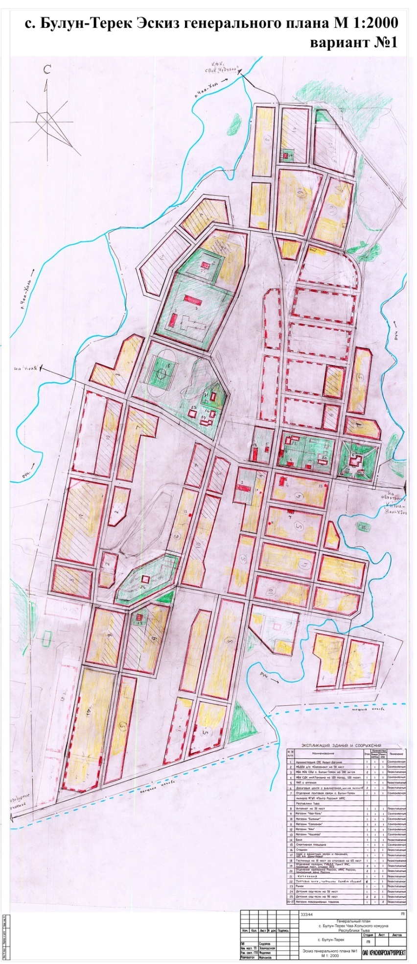**Приложение 2**

Приложение 2 Эскиз генплана. Вариант 1

**Приложение 3**

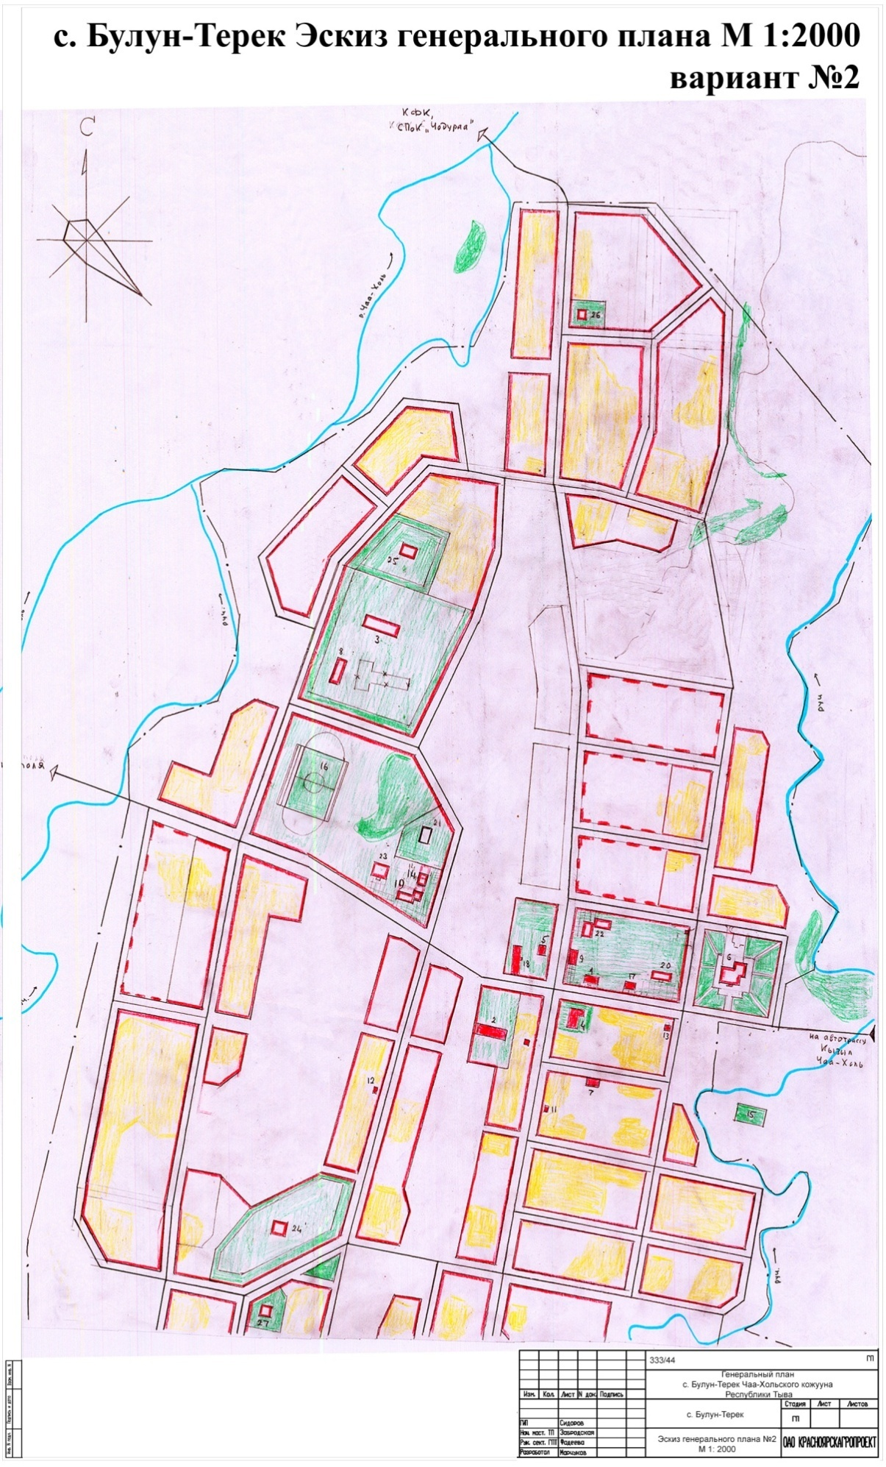Приложение 3 Эскиз генплана. Вариант 2

**Приложение 4**

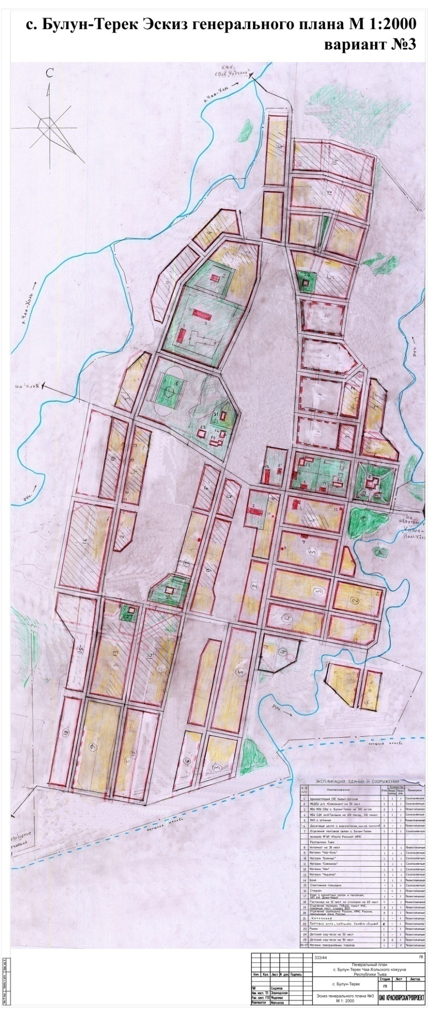Приложение 4 Эскиз генплана. Вариант 3

**Приложение 5**

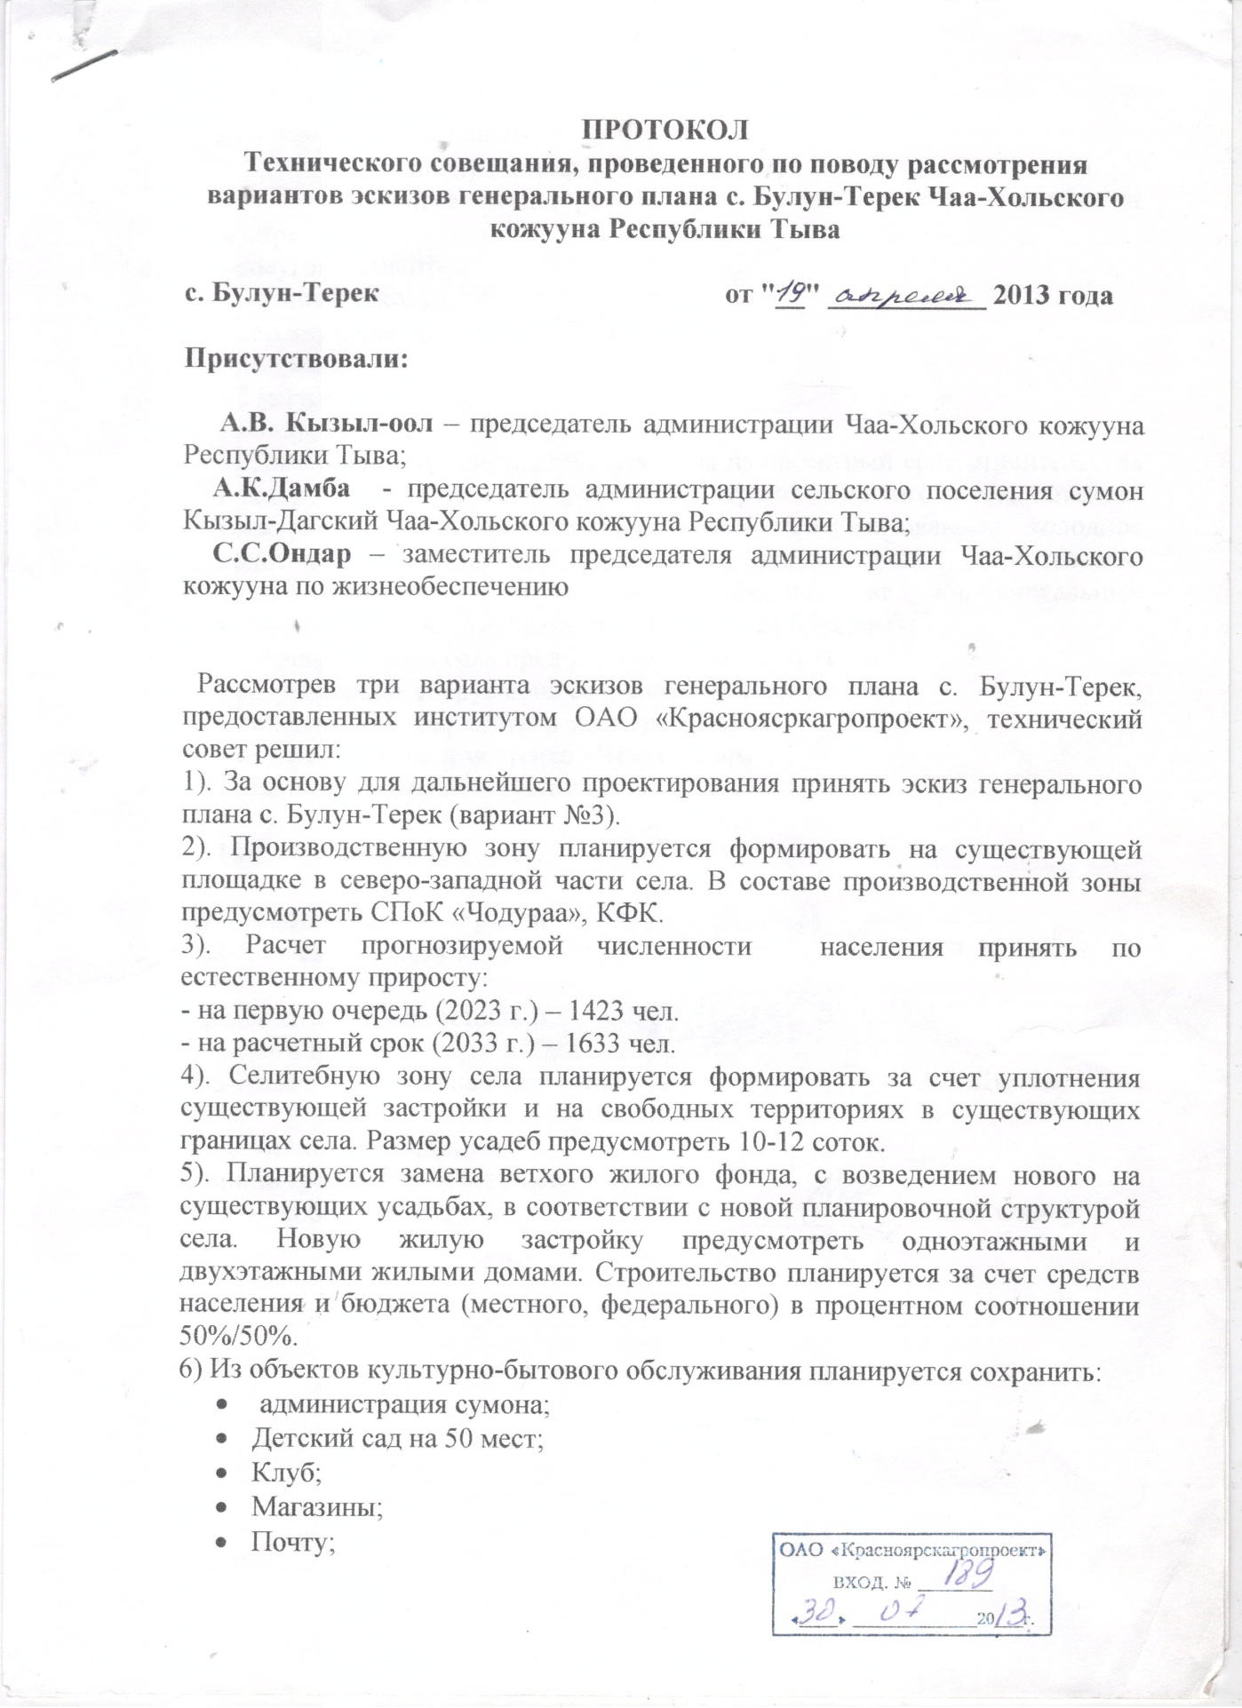

Приложение 5 Протокол технического совещания по поводу рассмотрения

вариантов эскизов генерального плана с. Булун-Терек Чаа-Хольского кожууна

Республики Тыва

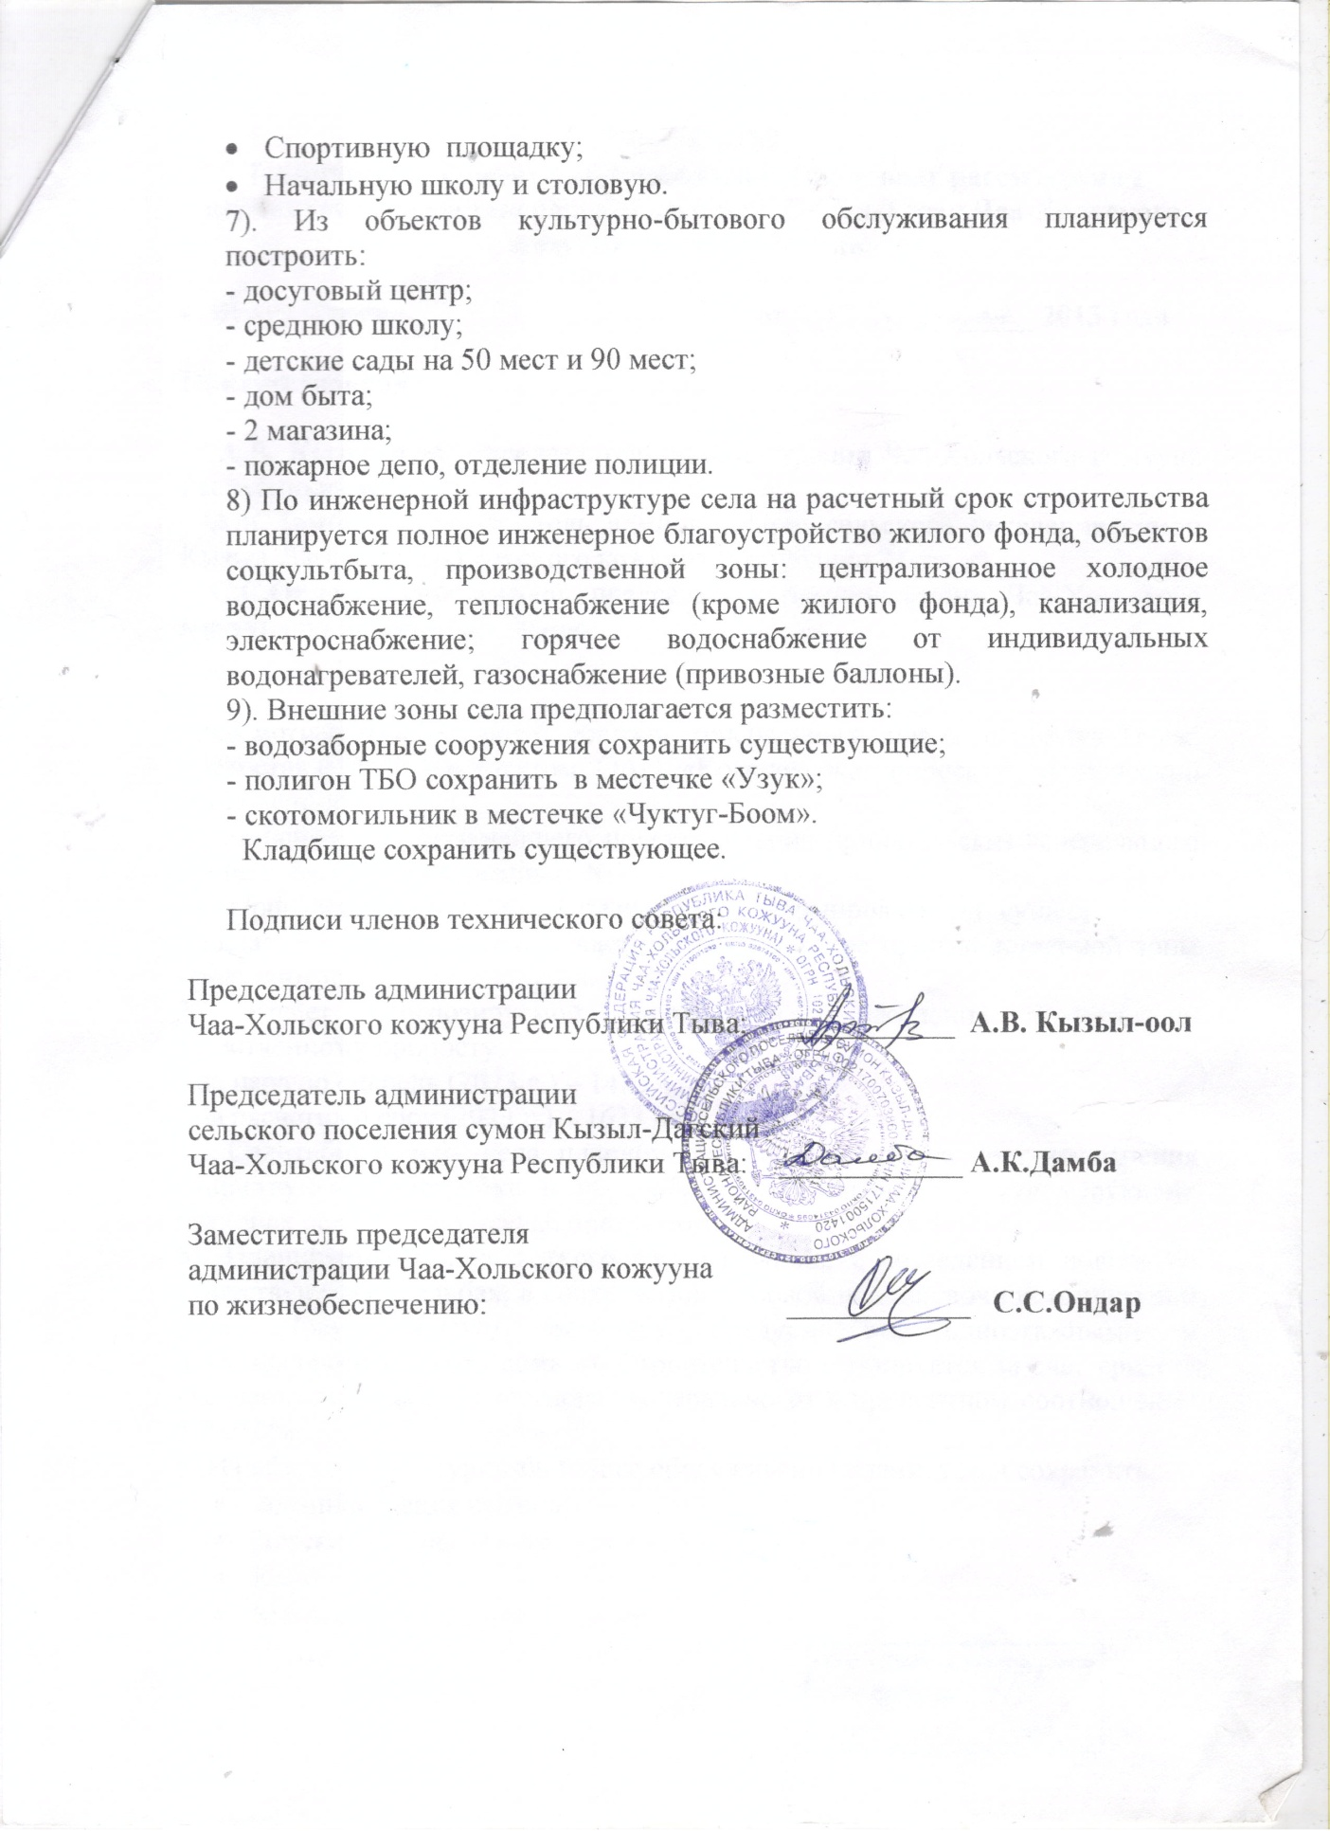

**Приложение 6**

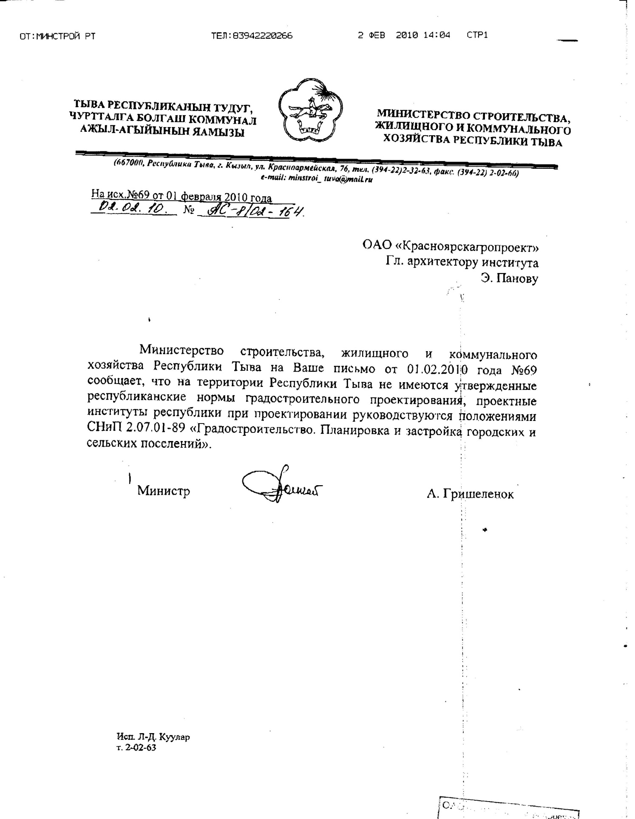

Приложение 6 Письмо №АС-8/02-164 от 02.02.2010 г

**Приложение 7**

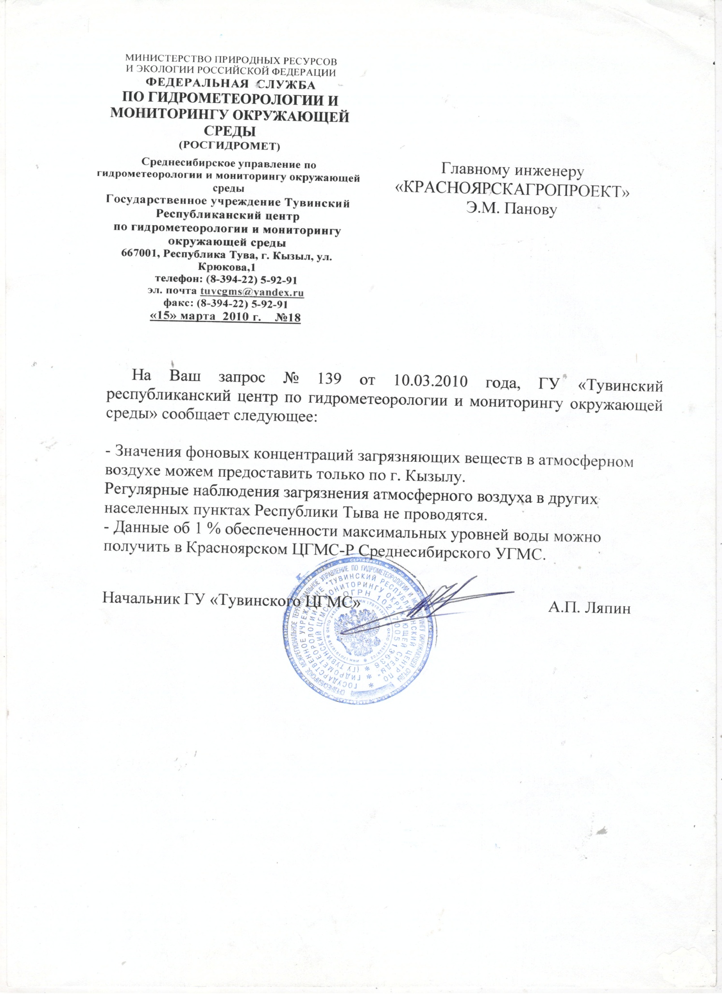

Приложение 7 Письмо Росгидромет от 15 марта 2010 г. № 18

**Приложение 8**

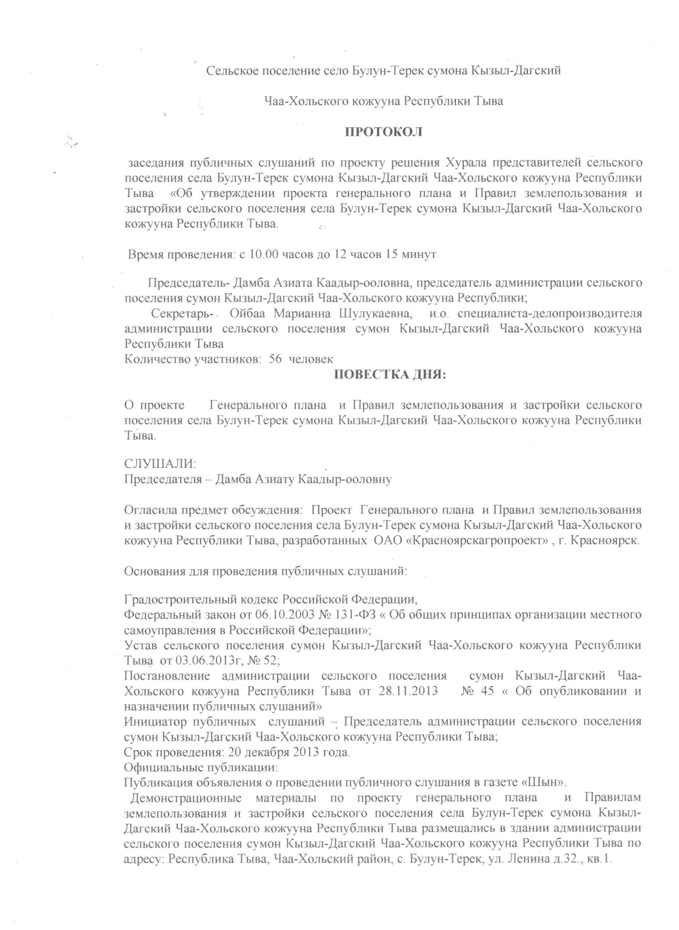

Приложение 8 Протокол публичных слушаний

